Mundarija
Atama va qisqartmalar 5
  - Tizim buyurtmachisi va ishlab chiquvchi tashkilotlarining nomi: 5
1.2. Tizimni yaratishga asos bo‘ladigan hujjatlar ro‘yxati: 5
1.3. Ishlarni boshlash va tugatishning reja bo‘yicha muddatlari: 5
1.4. Ishlar natijalarini rasmiylashtirish va taqdim etish tartibi 5
1.5. Moliyalashtirish manbayi: 6
2. Tizim vazifasi va yaratish maqsadlari 6
2.1. Tizim vazifasi 6
2.2. Tizimni yaratish maqsadi va vazifasi 6
3. Avtomatlashtirish tizimi xarakteristikasi 6
3.1. Avtomatlashtirish tizimi yo‘nalishlari: 6
4. Tizimga qo‘yilgan talablar 6
4.1. Tizimga qo‘yiladigan asosiy talablar 6
4.1.1. Tizimning tuzilishi va ishlashiga qo‘yiladigan talablar 8
4.1.2. Tizimning ssenariylari ro‘yxati 10
4.1.3. Axborot tashuvchi qurilmalarni ro‘yxatga olish ssenariysi. 10
4.1.4. USB Qalqon dasturini o‘rnatish va sozlash ssenariysi. 10
4.1.5. Axborot tashuvchi qurilmalarni boshqa korxonaga ko‘chirish. 11
4.1.6. Axborot tashuvchi qurilmalarni vaqtincha boshqa korxonaga ko‘chirish. 13
4.1.7. Axborot tashuvchi qurilmalarni ro‘yxatdan o‘tkazishni to‘xtatish. 14
4.1.8. Noqonuniy ulanishlarni monitoring qilish. 16
4.1.9. Offline USB Qalqon dasturini o‘rnatish va sozlash. 17
4.1.10. Foydalanuvchilarning ma’lumotlarini o‘zgartirish. 18
4.1.11. Dasturiy ta’minot bo‘limida qo‘llanmani ko‘rish va to‘g‘ri foydalanish. 20
4.1.12. Administratorlar malakasiga qo‘yiladigan talablar 21
4.1.13. Foydalanuvchilar malakasiga qo‘yiladigan talablar 22
4.1.14. Vazifa ko‘rsatkichlari 22
4.1.15. Ishonchliligiga qo‘yiladigan talablar 22
4.1.16. Xavfsizlikka qo‘yiladigan talablar 22
4.1.17. Ergonomika va texnik estetikaga qo‘yiladigan talablar 24
4.1.18. Patent va litsenziya sofligiga qo‘yiladigan talablar: 25
4.1.19. Standartlashtirish va bir xillashtirishga qo‘yiladigan talablar: 25
4.2. Tizim tomonidan bajariladigan funksiyalarga (vazifalarga) talablar:………..…25
4.2.1. Boshqarish 25
4.2.2. Izlash tizimi (Filtr) 26
4.2.3. Bosh sahifa tizimi 26
4.2.4. Noqonuniy ulanishlar tizimi 27
4.2.5. Foydalanuvchilar tizimi 27
4.2.6. Qurilmani ko‘chirish tizimi 27
4.2.7. Qurilmani vaqtinchalik ko‘chirish tizimi 28
4.2.8. Dasturiy ta’minot tizimi 29
4.2.9. Tarmoq infratuzilmasiga qo‘yiladigan talablar 29
4.2.10. Aloqa vositalari va ulanish turlariga talablar: 29
4.2.11. Tarmoqning ishlash qobiliyatiga qo‘yiladigan talablar: 29
4.2.12. Tizim faoliyatidagi rejimlarga qo‘yiladigan talablar: 29
4.2.13. Operatsion tizimlarga talablar: 30
4.3. Ta’minot turlariga qo‘yiladigan talablar 30
4.3.1. Matematik ta’minotga qo‘yiladigan talablar: 30
4.3.2. Axborot ta’minotiga qo‘yiladigan talablar: 30
4.3.3. Lingvistik ta’minotga qo‘yiladigan talablar 31
4.3.4. Dasturiy ta’minotga qo‘yiladigan talablar 31
4.3.5. Texnik ta’minotga qo‘yiladigan talablar 32
4.3.6. Metrologik ta’minotga qo‘yiladigan talablar 33
4.3.7. Tashkiliy ta’minotga qo‘yiladigan talablar 33
4.3.8. Uslubiy ta’minotga qo‘yiladigan talablar 34
6. Tizim yaratish bo‘yicha ishlarning tarkibi va mazmuni 34
7. Tizimni nazorat qilish va qabul qilish tartibi 35
7.1. ATni nazorat qilish 35
7.2. Tekshirish va sinovlardan o‘tkazish shartlari 36
8. Ishlanma manbaalari 39
8.1. Ishlab chiqilishi lozim bo‘lgan hujjatlar tarkibi va ularga qo‘yiladigan talablar……..39

Atama va qisqartmalar

Qisqartma | Ma’nolari
AT | Axborot tizimi
TT | Texnik topshiriq
USB | Universal Serial Bus
TCP/IP | Transfer Kontrol Protokol / Internet Protokol
VPN | Virtual Private Network
DB | Ma’lumotlar bazasi
Foydalanuvchi | Axborot tizimiga kirishga ruxsat etilgan operatorlar va administratorlar
Administrator | Tizim Administratori

1. Umumiy malumotlar
  - Tizim buyurtmachisi va ishlab chiquvchi tashkilotlarining nomi:
Buyurtmachi: O‘zbekiston Respublikasi Mudofaa vazirligi Kiberxavfsizlik departamenti.
Manzil: Toshkent shahar Mirzo Ulug‘bek ko‘chasi 100.
Telefon: +998 71 269 80 52.
Ishlab chiquvchi: Tanlov asosida ishlab chiqaruvchi belgilanadi.
  - Tizimni yaratishga asos bo‘ladigan hujjatlar ro‘yxati:
O‘zbekiston Respublikasi Mudofaa vazirining birinchi o‘rinbosari - Qurolli Kuchlar Bosh Shtabi boshlig‘ining 2025- yil 26- noyabr kunidagi 264- sonli buyurg’iga asosan.

  - Ishlarni boshlash va tugatishning reja bo‘yicha muddatlari:
Tizimni yaratish ishlarini boshlash va tugatishning reja bo‘yicha muddatlari:
Boshlash – Tashabbuskorlik rejasiga asosan belgilanadi.
Tugatish – Tashabbuskorlik rejasiga asosan belgilanadi.
* Tizimni yaratish bo‘yicha ishlarning tarkibi, mazmuni va muddatlari mazkur texnik topshiriqning 6- bo‘limida keltirilgan.
  - Ishlar natijalarini rasmiylashtirish va taqdim etish tartibi
Tizimini ishlab chiqish va foydalanishga topshirish ishlari mazkur texnik topshiriqning oltinchi va yettinchi bo‘limlarida keltirilgan talablar asosida buyurtmachi tomonidan qabul qilib olinadi.
Buyurtmachining xohishiga ko‘ra, buyurtmachining o‘z mutaxassislari hamda (yoki) buyurtmachi tomonidan jalb etilgan boshqa mutaxassislar ishtirokida axborot tizimini qabul qilib olish uchun maxsus ishchi guruhi tuzilishi mumkin.
Buyurtmachi bajaruvchidan tizimini maxsus ishchi guruhi oldida himoya qilish va tizimning ishlash tartibini to‘liq tushuntirib berishni talab qilishga haqli.
Buyurtmachi tomonidan tashabbuskorlik rejasiga asosan bajarilgan ishlarni topshirish-qabul qilib olish to‘g‘risidagi dalolatnoma imzolangan kundan boshlab, tizimi buyurtmachi tomonidan foydalanish uchun to‘liq qabul qilib olingan hisoblanadi.
Ish natijalarini taqdim etish quyidagilardan tashkil topadi:
- to‘liq ishlab chiqilgan va buyurtmachining mutaxassislari tomonidan to‘liq sinovdan o‘tkazilgan tizim.
- ishlab chiquvchi buyurtmachi tomonidan axborot tizimi qabul qilingandan so‘ng 1 (bir yil) davomida axborot tizimini texnik qo‘llab-quvvatlashni o‘z zimmasiga oladi. Bunda, axborot tizimini texnik qo‘llab-quvvatlash quyidagilarni o‘z ichiga olishi kerak:
- axborot tizimi ishida yuzaga kelishi mumkin bo‘lgan texnik muammolarni bartaraf etishga ko‘maklashish;
- foydalanuvchilar tomonidan axborot tizimini ekspluatatsiya qilish jarayonida aniqlangan kamchiliklarni hamda tizimni takomillashtirish bo‘yicha takliflarni buyurtmachining murojaatiga ko‘ra bartaraf etish;
- texnik qo‘llab-quvvatlash davrida axborot tizimini buyurtmachining faoliyatga moslashtirish bo‘yicha boshqa ishlarni olib borish;
- tegishli tashkilotlardan tizim texnik topshirig‘i hamda tizimni sertifikatsiyadan o‘tkazilishiga ko‘maklashish.
  - Moliyalashtirish manbayi:
Mudofaa vazirligiga ajratilgan byudjet mablag‘lari.
- Tizim vazifasi va yaratish maqsadlari
  - Tizim vazifasi
Mazkur tizim korxonalardagi kompyuterlarni ro‘yxatdan o‘tmagan axborot tashuvchi qurilmalardan (fleshkalardan) himoya qilish uchun mo‘ljallangan.
  - Tizimni yaratish maqsadi va vazifasi
Tizimning maqsadi:
Axborot tashuvchi qurilmalarni nazorat qilish.
Noqonuniy ulanishlarni avtomatik qayd qilib borish.
Noqonuniy ulanishlarni bloklash.
Barcha axborot tashuvchi qurilmalarning ma’lumotlarini raqamlashtirish.
Ma’lumotlar xavfsizligini ta’minlash.

Tizimning vazifalari:
Mudofaa Vazirligi ixtiyoridagi barcha axborot tashuvchi qurilmalarning ma’lumotlarini raqamlashtirish.
Noqonuniy ulanishlarni aniqlash.
Noqonuniy axborot tashuvchi qurilmalarni avtomatik bloklash.
Xizmatga oid ma’lumotlarni tarqalishini oldini olish.
Kompyuterga har bir ulanishni nazorat qilish.
Axborot tashuvchi qurilmalarni ishlatishni tartibga solish.
- Avtomatlashtirish tizimi xarakteristikasi

3.1 Avtomatlashtirish tizimi yo‘nalishlari: Noqonuniy ulanishlarni avtomatik aniqlash va bu haqida tizim administratoriga xabar berish. Noqonuniy axborot tashuvchi qurilmalarni avtomatik bloklash.
- Tizimga qo‘yilgan talablar
  - Tizimga qo‘yiladigan asosiy talablar
Tizim quyidagi talablarga javob berishi kerak:
tizimga yangi funksiyalar qo‘shilish paytida (qonuniy talablardan kelib chiqqan holda) tizimga qo‘shimcha protsesslar, formalar, hisobotlar va boshqalar qo‘shilishi inobatga olingan bo‘lishi lozim;
ushbu texnik topshiriqda nazarda tutilgan barcha funksiyalarning ishlashini ta’minlash;
kelajakda kerakli funksiyalar qo‘shish yordamida tizim imkoniyatlarini yanada kengaytirish imkoniyati nazarda tutilishi;
modullik prinsip asosida qurilishi, ya’ni tizim imkoniyatlarini kengaytirish oson bo‘lishi;
qulay foydalanuvchi interfeysiga ega bo‘lishi, ya’ni shunga o‘xshash boshqa tizimlar interfeysiga o‘xshash bo‘lishi;
axborot tashuvchi qurilmalarni registratsiya qilish jarayoni administrator uchun oson va tez amalga oshirilishi kerak;
barcha korxona va okruglar tizimdan foydalanish uchun login va parol yaratilgan bo‘lishi;
tizim administartori tomonidan berilgan login va parol yordamida axborot tashuvchi qurilmalarni ro‘yxatdan o‘tkazish imkoniyati;
axborot tashuvchi qurilmalarni ro‘yxatdan o‘tkazishni tizim administratori tomonidan to‘xtatib qo‘yish;
tizim uzluksiz ishlab turishi ya’ni foydalanuvchining o‘chirib qo‘yishiga yo‘l qo‘ymasligi;
tizim noqonuniy ulanishlarni avtomatik aniqlashi va bu haqida tizim administratoriga xabar berishi;
Ro‘yxatdan o‘tmagan qurilmalarni avtomatik bloklashi;
Agarda kompyuter tarmoqqa ulangan bo‘lsa kompyuterni tizimli nazorat qilishi;
Agarda kompyuter tarmoqqa ulanmagan bo‘lsa kompyuterni alohida nazorat qilishi;
Dasturni to‘g‘ri ishlatish bo‘yicha yo‘riqnoma bo‘lishi kerak;
Ro‘yxatdan o‘tgan qurilmalarni boshqa korxonada vaqtincha ishlatish imkoniyati bo‘lishi;
Ro‘yxatdan o‘tgan qurilmalarni boshqa korxonaga ko‘chirish imkoniyati bo‘lishi;
Korxona administratorlarini okrug administratorlari, okrug administratorlarini markaziy apparat administratori nazorat qila olishi kerak;
Ma’lumotlarni ishonchli saqlashi;
Tizimga oid saqlangan ma’lumotlar ichidan izlash imkoniyati mavjudligi.
Tizim 24/7/365 rejimida ish yuritishga mo‘ljallangan bo‘lishi shart.
Tizim muntazam (normativ hujjatlar talablariga muvofiq) va erkin (parametrlarni tartibga soluvchi normativ hujjatlar bilan belgilangan chegaralardan tashqarida) rejimlarda ishlashi lozim:
Tizimning tayyorlik koeffitsienti haqidagi axborotning yo‘qligi yoki yolg‘on axborot taqdim etish, shuningdek tayyorlik koeffitsienti qiymatining normativ belgilangan chegaradan tashqariga chiqishi tizim faoliyatini qoniqarsiz deb tan olinishiga olib keladi hamda sabablarini aniqlash va bartaraf etishni talab qiladi.
Tizim obyektlarining ishdan chiqishi, boshqa har qanday uzilish va nosozliklar kabi holatlar qayd etilishi va mazkur dasturga xizmat ko‘rsatuvchi ma’sulga yuborilishi kerak.
Dasturiy-texnik ta’minotga kirishni tashkillashtiruvchi, foydalanuvchilarning huquqlarini ularning roliga muvofiq boshqariladi;
Tizim administratori harakatlarini roʻyxatga olish
Tizimda tizim administratori tomonidan amalga oshiriladigan barcha harakatlar (tizimga kirish, sozlamalarni oʻzgartirish, maʼlumotlar bilan ishlash, foydalanuvchilarni boshqarish va boshqalar) avtomatik ravishda roʻyxatga olinishi lozim.
Hodisalar jurnalini yuritish
Tizimda axborot xavfsizligi va funksional faoliyatga taʼsir etuvchi barcha hodisalar boʻyicha hodisalar jurnali avtomatik tarzda yuritilishi shart.
Maʼlumotlarni saqlash
Hodisalar jurnali, audit maʼlumotlari va tegishli axborotlar belgilangan tartib va muddatlarda ishonchli saqlanishi lozim.
Maʼlumotlarni yoʻq qilish
Maʼlumotlarni yoʻq qilish faqat vakolatli tizim administratori tomonidan amalga oshirilishi hamda mazkur amal hodisalar jurnalida qayd etilishi shart.
Hisobotlarni shakllantirish
Tizim hodisalar jurnali va audit maʼlumotlari asosida belgilangan shaklda hisobotlarni avtomatik ravishda shakllantirish imkoniyatini taʼminlashi lozim.
Arxivni shakllantirish
Zarur hollarda hodisalar jurnali va audit maʼlumotlari boʻyicha arxivlar avtomatik yoki qoʻlda shakllantirilishi lozim.
Arxiv va hodisalar jurnali bilan tanishish
Vakolatli tizim administratori arxiv va hodisalar jurnali bilan tanishish, ularni koʻrish va tahlil qilish imkoniyatiga ega boʻlishi shart.
Talablar va ishlash senariylari
Hodisalar jurnali va arxivlar uchun funksional, texnik hamda xavfsizlik talablari belgilanishi, shuningdek ularning ishlash ssenariylari alohida tarzda bayon etilishi lozim.
Tizim har bir obyektdan ma’lumotlarni to‘g‘ridan-to‘g‘ri uzatish tarmog‘i orqali serverga yuboriladi.
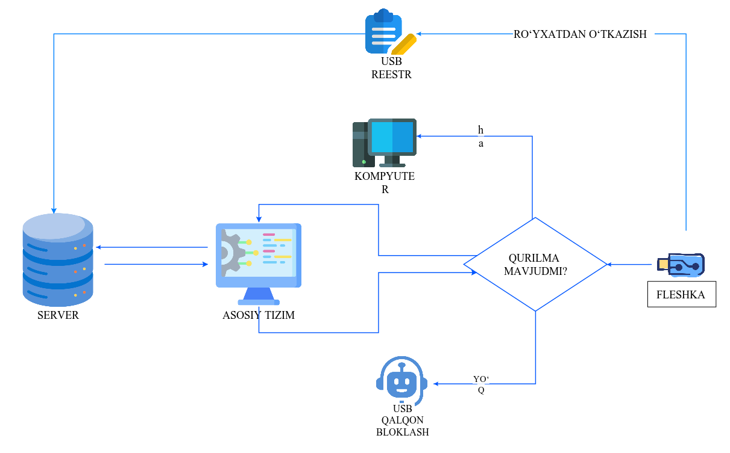

Tizim arxitekturasi va taxminiy ko‘rinishi
Tizimga kiruvchi axborotlar quyidagilardan iborat:
– axborot tashuvchi qurilmalarning texnik identifikatsion ma’lumotlari;
– foydalanuvchilar va administratorlarning identifikatsiya ma’lumotlari;
– axborot tashuvchi qurilmalarga oid dalolatnoma hujjatlari;
– tizimda sodir bo‘ladigan ulanish va xavfsizlik hodisalari.
Tizimdan chiqariluvchi axborotlar quyidagilardan iborat:
– ro‘yxatdan o‘tgan va noqonuniy axborot tashuvchi qurilmalar to‘g‘risidagi hisobotlar;
– monitoring va audit jurnallari;
– tizim administratorlari uchun tahliliy va statistik ma’lumotlar.

    - Tizimning tuzilishi va ishlashiga qo‘yiladigan talablar

Avtomatlashtirilgan tizim markazlashgan arxitektura asosida quriladi va quyidagi asosiy tarkibiy qismlardan tashkil topadi:

– markaziy server qismi;

– ma’lumotlar bazasi;

– USBReestr dasturiy moduli;

– USBQalqon dasturiy moduli;

– tarmoq infratuzilmasi;

– administrator va foydalanuvchi ishchi joylari.

Markaziy server qismi tizimning asosiy boshqaruv, qayd etish, monitoring va ma’lumotlarni saqlash funksiyalarini bajaradi.

USB Reestr dasturiy moduli axborot tashuvchi qurilmalarni ro‘yxatdan o‘tkazish, ularning texnik identifikatsion ma’lumotlarini aniqlash va markaziy serverga uzatish uchun mo‘ljallangan.

USB Qalqon dasturiy moduli ishchi stansiyalarda o‘rnatiladi va axborot tashuvchi qurilmalar bilan bog‘liq ruxsat etilgan va ruxsat etilmagan ulanishlarni nazorat qilish, noqonuniy ulanishlarni avtomatik bloklashhamda hodisalar to‘g‘risidagi ma’lumotlarni serverga uzatishni ta’minlaydi.

Tizimning barcha komponentlari o‘zaro yopiq va himoyalangan aloqa kanallari orqali axborot almashadi.
Tizim quyida ko‘rsatilgan quyi tizimlardan iborat bo‘ladi:
Jadval №1
Modul nomi | Modul vazifasi
Bosh sahifa | Barcha axborot tashuvchi qurilmalar haqida ma’lumot olish imkoniyati.
Izlash | Tizimdan axborot tashuvchi qurilmalarni izlash imkoniyati
Qora ro‘yxat | Tizimdagi barcha noqonuniy ulanishlar haqida ma’lumotlar
Foydalanuvchilar | Foydalanuvchilar bo‘limida tizim administratori o‘ziga bo‘ysunadigan administratorlar haqida ma’lumotlar bo‘ladi.
Qurilmalar tarixi | Ushbu bo‘limda axborot tashuvchi qurilmalar oldin qaysi korxona va bo‘linmalarda ishlatilganligi haqida ma’lumotlar bo‘ladi.
Qurilmani ko‘chirish | Ushbu bo‘limda axborot tashuvchi qurilmalarni bir korxonadan boshqa korxonaga ko‘chirish imkoniyati bo‘ladi.
Vaqtincha ko‘chirish | Ushbu bo‘limda axborot tashuvchi qurilmalarni vaqtincha boshqa korxonaga ko‘chirib ishlatish imkoniyati bo‘ladi.
Dasturiy ta’minot | Ushbu bo‘limda USB REESTR va USBQALQON dasturlarini yuklab olish imkoniyati bo‘ladi. Shu bilan birga dasturni o‘rnatish va sozlash bo‘yicha ham yo‘riqnoma keltirilgan.
    - Tizimning ssenariylari ro‘yxati
Jadval №2
Faoliyat nomi | Ishtirok etuvchilar | Ssenariy raqami | Texnik topshiriqdagi jadval raqami
Axborot tashuvchi qurilmalarni ro‘yxatga olish. | Foydalanuvchi | 1 | 3
USB Qalqon dasturini o‘rnatish va sozlash. | Foydalanuvchi | 2 | 4
Axborot tashuvchi qurilmalarni boshqa korxonaga ko‘chirish. | Administrator | 3 | 5
Axborot tashuvchi qurilmalarni vaqtincha boshqa korxonaga ko‘chirish. | Administrator | 4 | 6
Axborot tashuvchi qurilmalarni ro‘yxatdan o‘tkazishni to‘xtatish. | Administrator | 5 | 7
Noqonuniy ulanishlarni monitoring qilish. | Administrator | 6 | 8
Offline USB Qalqon dasturini o‘rnatish va sozlash. | Foydalanuvchi | 7 | 9
Foydalanuvchilarning ma’lumotlarini o‘zgartirish. | Administrator | 8 | 10
Dasturiy ta’minot bo‘limida qo‘llanmani ko‘rish va to‘g‘ri foydalanish. | Foydalanuvchi | 9 | 11

    - Axborot tashuvchi qurilmalarni ro‘yxatga olish ssenariysi.
Axborot tashuvchi qurilmalarni ro‘yxatga olish tizim foydalanuvchilari tomonidan amalga oshiriladi.
Ssenariy № 1 Axborot tashuvchi qurilmalarni ro‘yxatga olish. Jadval№3.

Axborot tashuvchi qurilmalarni ro‘yxatga olish
Asosiy ssenariy
Asosiy ishtirokchi |  | Foydalanuvchi
Qo‘shimcha ishtirokchi |  | -
Maqsad |  | Axborot tashuvchi qurilmalarni ro‘yxatga olish
Qisqa ta’rif |  | Axborot tashuvchi qurilmalarni ro‘yxatga olish uchun foydalanuvchi USBReestr dasturidan foydalanadi. Bunda Axborot tashuvchi qurilmalarning texnik ma’lumotlari kiritiladi.
Boshlang‘ich holat |  | Tizim foydalanuvchisi USBReestr dasturini ishga tushirib tizim administratori tomonidan berilgan login va parolni kiritadi.
Natija |  | USB Reestr dasturi asosiy oynasi ko‘rinadi va axborot tashuvchi qurilmaning qanday ma’lumotlari kerakligi ko‘rinadi.
Ssenariyning alternativ qo‘llanilishi |  | Yo‘q
Istisnolar |  | -
Ssenariy bajarilishiga ajratilgan vaqt |  | Cheklanmagan
Qadam | Amal
1 | Foydalanuvchi USB Reestr dasturini ishga tushirishi.
2 | Login va parolni kiritish.
3 | Foydalanuvchi dasturda kerakli qurilmani tanlaydi va tanlangan qurilmaning texnik ma’lumotlari avtomatik dastur tomonidan aniqlanadi.
4 | Foydalanuvchi axborot tashuvchi qurilmaning kim tomonidan berilgani dalolatnomasi va qabul qiluvchi tashkilotni kiritadi.
5 | Yuborish tugmasini bosadi va axborot tashuvchi qurilmaning tizimda ro‘yxatdan o‘tganligini tekshiradi.

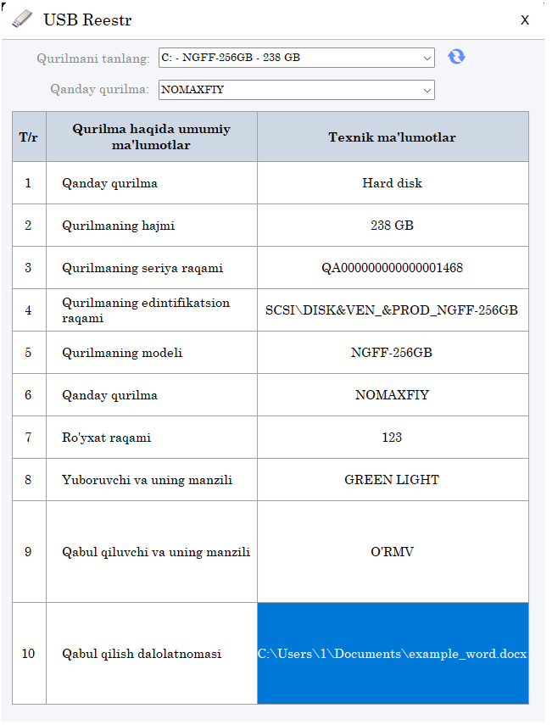
Axborot tashuvchi qurilmani tizimda ro‘yxatga olish

Axborot tashuvchi qurilmani ro‘yxatga olishda kiritiladigan ma’lumotlar. Jadval№3.1.
Nomi | Ro‘yxatdan/Qo‘lda | To‘ldirish darajasi | Izoh
Qanday qurilma | Dastur tomonidan aniqlanadi | Majburiy | Dastur tomonidan aniqlanadi
Qurilmaning hajmi | Dastur tomonidan aniqlanadi | Majburiy | Dastur tomonidan aniqlanadi
Qurilmaning seriya raqami | Dastur tomonidan aniqlanadi | Majburiy | Dastur tomonidan aniqlanadi
Qurilmaning identifikatsion raqami | Dastur tomonidan aniqlanadi | Majburiy | Dastur tomonidan aniqlanadi
Qurilmaning modeli | Dastur tomonidan aniqlanadi | Majburiy | Dastur tomonidan aniqlanadi
Qurilma turi | Ro‘yxatdan tanlanadi | Majburiy | Ro‘yxatdan tanlanadi
Dalolatnomaning ro‘yxat raqami | Qo‘lda kiritiladi | Majburiy | Qo‘lda kiritiladi
Axborot tashuvchi qurilmani yuboruvchisi va uning manzili | Qo‘lda kiritiladi | Majburiy | Qo‘lda kiritiladi
Qabul qiluvchi va uning manzili | Qo‘lda kiritiladi | Majburiy | Qo‘lda kiritiladi
Qabul qilish dalolatnomasi | Tanlab olinadi | Majburiy | Axborot tashuvchi qurilmaning dalolatnomasi .docx formatida tanlab olinadi

    - USB Qalqon dasturini o‘rnatish va sozlash ssenariysi.
USB Qalqon dasturini o‘rnatish va sozlash ssenariysi tizim foydalanuvchisi tomonidan amalga oshiriladi.
Ssenariy №2. USB Qalqon dasturini o‘rnatish va sozlash. Jadval№4.
USB Qalqon dasturini o‘rnatish va sozlash
Asosiy ssenariy
Asosiy ishtirokchi |  | Tizim foydalanuvchisi
Qo‘shimcha ishtirokchi |  | -
Maqsad |  | Yaratilgan axborot tashuvchi qurilmalar ro‘yxatiga asosan kompyuterlarni noqonuniy ulanishlardan himoyalash.
Qisqa ta’rif |  | USB Qalqon dasturi tizimning asosi hisoblanadi. U Tizimga axborot tashuvchi qurilmaning ma’lumotlarni yuboradi. Tizim axborot tashuvchi qurilmaning mavjudligini aniqlasa dastur qurilmaning kompyuterga ulanishiga ruxsat etadi. Mavjud bo‘lmasa dastur axborot tashuvchi qurilmani avtomatik bloklaydi va tizimga bloklaganligi to‘g‘risida axborot yuboradi.
Boshlang‘ich holat |  | Dastur .exe formatida bo‘ladi. Foydalanuvchi o‘rnatgandan so‘ng tizim administratori tomonidan berilgan login va parolni kiritadi.
Natija |  | Dastur ishga tushadi.
Ssenariyning alternativ qo‘llanilishi |  | Yo‘q
Istisnolar |  | -
Ssenariy bajarilishiga ajratilgan vaqt |  | -
Qadam | Amal
1 | Foydalanuvchi dasturni o‘rnatadi.
2 | Foydalanuvchi tizim administratori tomonidan berilgan login va parolni kiritadi.
3 | Foydalanuvchi sozlamalar bo‘limiga o‘tib kompyuterning grifini tanlaydi
4 | Foydalanuvchi dasturni avtomatik ishga tushirishni faollashtiradi va saqlash tugmasini bosadi.

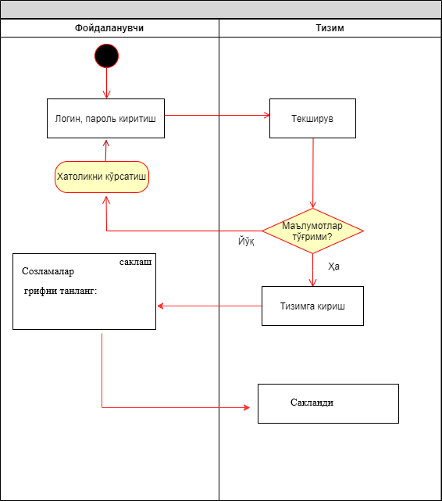
USB Qalqon dasturini o‘rnatish va sozlash

    - Axborot tashuvchi qurilmalarni boshqa korxonaga ko‘chirish.
Axborot tashuvchi qurilmalarni boshqa korxonaga ko‘chirish tizim administratori tomonidan amalga oshiriladi.
Ssenariy №3. Axborot tashuvchi qurilmalarni boshqa korxonaga ko‘chirish. Jadval№5.
Axborot tashuvchi qurilmalarni boshqa korxonaga ko‘chirish
Asosiy ssenariy
Asosiy ishtirokchi |  | Tizim administratori
Qo‘shimcha ishtirokchi |  | -
Maqsad |  | Axborot tashuvchi qurilmalarni boshqa korxonaga ko‘chirish.
Qisqa ta’rif |  | Axborot tashuvchi qurilmalar faqatgina biriktirilgan korxonada ishlaydi. Boshqa korxonada ishlashi uchun uni tizimda ko’chirish kerak bo’ladi.
Boshlang‘ich holat |  | Tizim administratori (xodim) tizimga kirgan va qurilmani ko‘chirish bo‘limiga o‘tadi.
Natija |  | Axborot tashuvchi qurilmani tanlab, korxonani tanlab ko‘chirish imkoni bo‘ladi.
Ssenariyning alternativ qo‘llanilishi |  | Yo‘q
Istisnolar |  | -
Ssenariy bajarilishiga ajratilgan vaqt |  | -
Qadam | Amal
1 | Tizim administratori tizimga login va parolni yozib kiradi
2 | “Qurilmani ko‘chirish” bo‘limiga o‘tadi
2 | Qidiruv tizimidan korxonani topadi
3 | Korxonadan kerakli qurilmani tanlaydi
4 | Ko‘chirilishi kerak bo‘lgan korxonani tanlaydi
5 | Saqlash tugmasini bosadi va “Bosh sahifadan” saqlanganligini tekshiradi

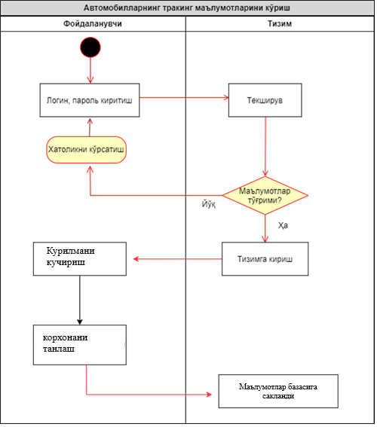
Axborot tashuvchi qurilmalarni boshqa korxonaga ko‘chirish

    - Axborot tashuvchi qurilmalarni vaqtincha boshqa korxonaga ko‘chirish.
Axborot tashuvchi qurilmalarni vaqtincha boshqa korxonaga ko‘chirish tizim administratori tomonidan amalga oshiriladi.
Ssenariy №4. Axborot tashuvchi qurilmalarni vaqtincha boshqa korxonaga ko‘chirish Jadval№6.
Axborot tashuvchi qurilmalarni vaqtincha boshqa korxonaga ko‘chirish
Asosiy ssenariy
Asosiy ishtirokchi |  |  | Tizim administratori
Qo‘shimcha ishtirokchi |  |  | -
Maqsad |  |  | Axborot tashuvchi qurilmalarni vaqtincha boshqa korxonaga ko‘chirish
Qisqa ta’rif |  |  | Ma’lumotlarni boshqa korxonaga axborot tashuvchi qurilma (fleshka) yordamida ko‘chirish kerak bo‘lganda tizimdan qurilmani vaqtincha ko‘chirish.
Boshlang‘ich holat |  |  | Tizim administratori (xodim) tizimga kirgan.
Natija |  |  | Axborot tashuvchi qurilmalarni vaqtincha boshqa korxonaga ko‘chiriladi va vaqtincha shu korxonada ushbu qurilma bilan ishlash imkoniyati bo‘ladi.
Ssenariyning alternativ qo‘llanilishi |  |  | Yo‘q
Istisnolar |  |  | -
Ssenariy bajarilishiga ajratilgan vaqt |  |  | -
Qadam | Amal
1 | Tizim administrator “Axborot tashuvchi qurilmalarni vaqtincha boshqa korxonaga ko‘chirish” menyusiga kiradi
2 | Vaqtincha ko‘chirilishi kerak bo‘lgan axborot tashuvchi qurilmani tanlaydi.
3 | Qaysi korxonaga ko‘chirilishini tanlaydi.
4 |  | Tizmi administrator “Saqlash” tugmasini bosadi.

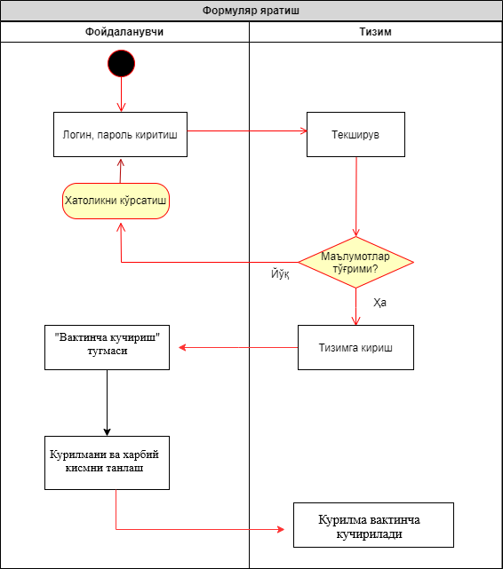
Axborot tashuvchi qurilmani vaqtinchi ko‘chirish.
    - Axborot tashuvchi qurilmalarni ro‘yxatdan o‘tkazishni to‘xtatish.
Axborot tashuvchi qurilmalarni ro‘yxatdan o‘tkazishni to‘xtatish tizim administratori tomonidan amalga oshiriladi.
Ssenariy №5. Axborot tashuvchi qurilmalarni ro‘yxatdan o‘tkazishni to‘xtatish Jadval№7.

Axborot tashuvchi qurilmalarni ro‘yxatdan o‘tkazishni to‘xtatish.
Asosiy ssenariy
Asosiy ishtirokchi |  | Tizim administratori
Qo‘shimcha ishtirokchi |  | -
Maqsad |  | Noqonuniy ravishda korxona hududiga kirib kelgan axborot tashuvchi qurilmalarni ro‘yxatdan o‘tkazib ishlatishni oldini olish.
Qisqa ta’rif |  | Axborot tashuvchi qurilmalarni ro‘yxatdan o‘tkazilgandan so‘ng tizim administratori ro‘yxatdan o‘tkazishni cheklab qo‘yishi kerak.
Boshlang‘ich holat |  | Tizim administratori (xodim) tizimga kirgan
Natija |  | Axborot tashuvchi qurilmalarni ro‘yxatdan o‘tkazish to‘xtatiladi.
Ssenariyning alternativ qo‘llanilishi |  | Yo‘q
Istisnolar |  | -
Ssenariy bajarilishiga ajratilgan vaqt |  | -
Qadam | Amal
1 | Tizim administratori (xodim) login va parolni kiritib tizimga kiradi.
2 | Tizim administratori “Bosh sahifa” dan Ro‘yxatdan o‘tkazishni o‘chirib qo‘yadi.
3 | Tizim administratori “Bosh sahifa” ni yangilaydi.

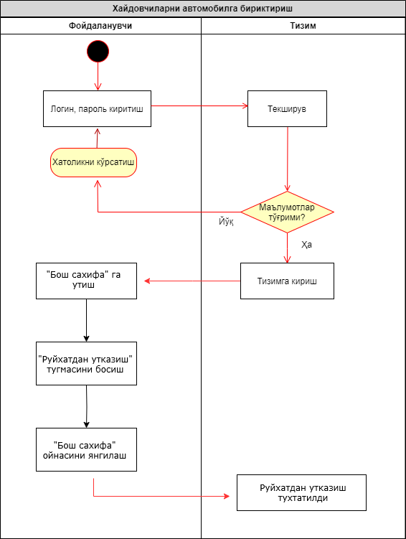
Ro‘yxatdan o‘tkazishni to‘xtatish

    - Noqonuniy ulanishlarni monitoring qilish.
Noqonuniy ulanishlarni monitoring qilish tizim foydalanuvchisi tomonidan amalga oshiriladi..
Ssenariy №6. Noqonuniy ulanishlarni monitoring qilish. Jadval№8.

Noqonuniy ulanishlarni monitoring qilish.
Asosiy ssenariy
Asosiy ishtirokchi |  | Tizim foydalanuvchisi
Qo‘shimcha ishtirokchi |  | Tizim administratori
Maqsad |  | Ro‘yxatdan o‘tmagan axborot tashuvchi qurilma ishlatgan shaxsni aniqlash va chora ko‘rish. Noqonuniy ulanishlar sonini qisqartirish.
Qisqa ta’rif |  | Ro‘yxatdan o‘tmagan axborot tashuvchi qurilma ishlatilsa tizim tomonidan bloklanadi va tizim foydalanuvchisi va tizim administratoriga bu haqida ma’lumot keladi.
Boshlang‘ich holat |  | Tizim foydalanuvchisi (xodim) tizimga kirgan
Natija |  | Ro‘yxatdan o‘tmagan axborot tashuvchi qurilma ishlatgan shaxsni aniqlanadi va ma’lumotlarning maxfiyligi ta’minlanadi.
Ssenariyning alternativ qo‘llanilishi |  | Yo‘q
Istisnolar |  | -
Ssenariy bajarilishiga ajratilgan vaqt |  | -
Qadam | Amal
1 | Tizim foydalanuvchisi login va parol yordamida tizimga kiradi.
2 | Tizim foydalanuvchisi “Noqonuniy ulanishlar” bo‘limiga o‘tadi.
3 | Tizim foydalanuvchisi o‘ziga biriktirilgan korxonada sodir etilgan barcha noqonuniy ulanishlarni ko‘radi.
4 | Kompyuterga biriktirilgan shaxsni aniqlab noqonuniy ulanish sabablarini aniqlaydi.

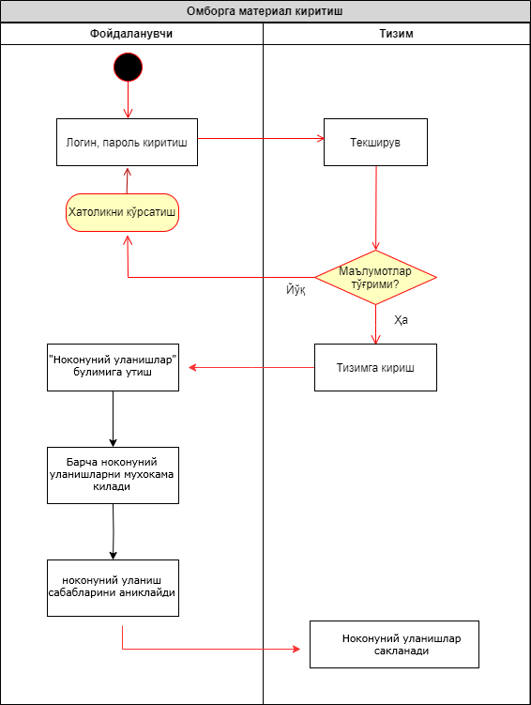
Noqonuniy ulanishlarni monitoring qilish.
    - Offline USB Qalqon dasturini o‘rnatish va sozlash.
Offline USB Qalqon dasturini o‘rnatish va sozlash tizim foydalanuvchisi tomonidan amalga oshiriladi.

Ssenariy №7. Offline USB Qalqon dasturini o‘rnatish va sozlash. Jadval№9
Offline USB Qalqon dasturini o‘rnatish va sozlash
Asosiy ssenariy
Asosiy ishtirokchi |  | Tizim foydalanuvchisi.
Qo‘shimcha ishtirokchi |  | -
Maqsad |  | Kompyuter tarmoqqa ulanmagan hollarda ularni offline holda nazorat qilish va ma’lumotlar xavfsizligini ta’minlash.
Qisqa ta’rif |  | Kompyuter tarmoqqa ulanmagan hollarda dasturning offline versiyasi o‘rnatilib kerakli axborot tashuvchi qurilmalar ro‘yxatdan o‘tkazilishi kerak bo‘ladi.
Boshlang‘ich holat |  | Tizim foydalanuvchisi (xodim) dasturni o‘rnatib ishga tushirgan.
Natija |  | Axborot tashuvchi qurilmalarni ro‘yxatdan o‘tkazish va sozlash imkoniyati bo‘ladi.
Ssenariyning alternativ qo‘llanilishi |  | Yo‘q
Istisnolar |  | -
Ssenariy bajarilishiga ajratilgan vaqt |  | -
Qadam | Amal
1 | Tizim foydalanuvchisi dasturni o‘rnatadi.
2 | Tizim foydalanuvchisi tizim administratori tomonidan berilgan login va parolni kiritadi.
3 | Tizim foydalanuvchisi kerakli axborot tashuvchi qurilmalarni ro‘yxatdan o‘tkazadi va saqlaydi.

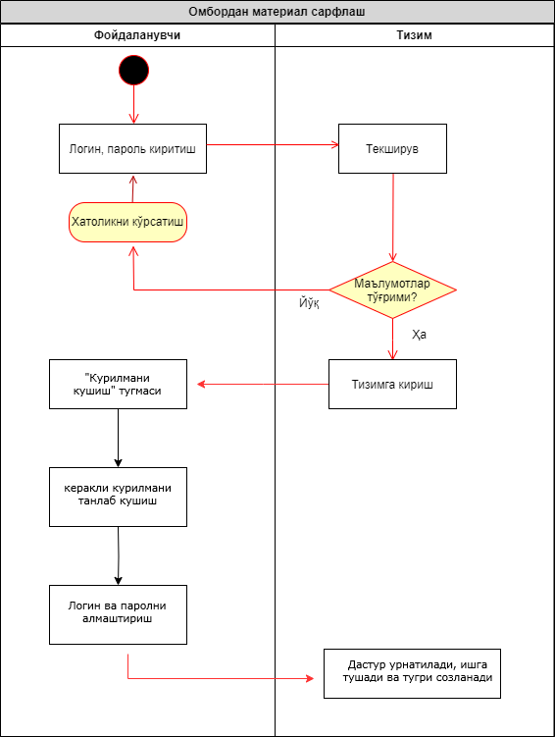
Offline USB Qalqon dasturini o‘rnatish va sozlash.
    - Foydalanuvchilarning ma’lumotlarini o‘zgartirish.
Tizim foydalanuvchilari haqida ma’lumotlarni o‘zgartirish tizim administratori tomonidan amalga oshiriladi.

Ssenariy №8. Foydalanuvchilarning ma’lumotlarini o‘zgartirish.
Jadval№10.

Foydalanuvchilarning ma’lumotlarini o‘zgartirish.
Asosiy ssenariy
Asosiy ishtirokchi |  | Tizim administratori
Qo‘shimcha ishtirokchi |  | -
Maqsad |  | Tizim administratori foydalanuvchilarning ma’lumotlari maxfiyligi fosh bo‘lganda tizim administratori maxfiylikni tiklash maqsadida ma’lumotlarni yangilaydi.
Qisqa ta’rif |  | Tizim administratori tizim foydalanuvchilarining ma’lumotlarini o‘zgartirish.
Boshlang‘ich holat |  | Tizim administratori (xodim) tizimga kirgan
Natija |  | Tizim administratori “Foydalanuvchilar” bo‘limiga o‘tadi va ma’lumotlarni yangilaydi.
Ssenariyning alternativ qo‘llanilishi |  | Yo‘q
Istisnolar |  | -
Ssenariy bajarilishiga ajratilgan vaqt |  | -
Qadam | Amal
1 | Tizim administratori login va parol yordamida tizimga kiradi.
2 | Tizim administratori “Foydalanuvchilar” bo‘limiga o‘tadi.
3 | Tizim administratori tizim foydalanuvchisini umumiy ro‘yxatdan topib foydalanuvchi ma’lumotlarini o‘zgartiradi va saqlaydi.

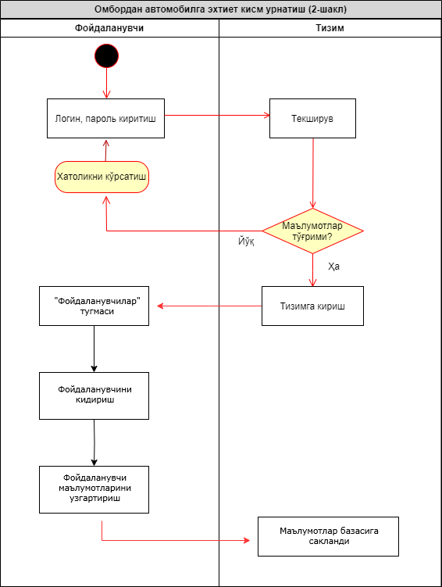
Foydalanuvchilarning ma’lumotlarini o‘zgartirish.
    - Dasturiy ta’minot bo‘limida qo‘llanmani ko‘rish va to‘g‘ri foydalanish.
Dasturiy ta’minot bo‘limida qo‘llanmani ko‘rish va to‘g‘ri foydalanish tizim foydalanuvchisi tomonidan amalga oshiriladi.
Ssenariy №9. Dasturiy ta’minot bo‘limida qo‘llanmani ko‘rish va to‘g‘ri foydalanish Jadval№11.
Dasturiy ta’minot bo‘limida qo‘llanmani ko‘rish va to‘g‘ri foydalanish
Asosiy ssenariy
Asosiy ishtirokchi |  | Tizim foydalanuvchisi
Qo‘shimcha ishtirokchi |  | -
Maqsad |  | Tizim foydalanuvchilari tizimdan to‘g‘ri foydalanishlari uchun yo‘riqnoma berish
Qisqa ta’rif |  | Tizim foydalanuvchilari dasturni o‘rnatish va sozlashi uchun yo‘riqnoma kerak bo‘ladi.
Boshlang‘ich holat |  | Tizim foydalanuvchisi (xodim) tizimga kirgan
Natija |  | Tizim foydalanuvchisi “Dasturiy ta’minot” bo‘limiga o‘tadi va yo‘riqnomadan foydalanadi.
Ssenariyning alternativ qo‘llanilishi |  | Yo‘q
Istisnolar |  | -
Ssenariy bajarilishiga ajratilgan vaqt |  | -
Qadam | Amal
1 | Tizim foydalanuvchisi login va parol yordamida tizimga kiradi.
2 | Tizim foydalanuvchisi “Bosh sahifa” dan “Dasturiy ta’minot” bo‘limiga o‘tadi.
3 | Tizim foydalanuvchisi ketma-ketlikda berilgan yo‘riqnomaga asosan axborot tashuvchi qurilmalarni ro‘yxatdan o‘tkazadi va dasturni sozlaydi.

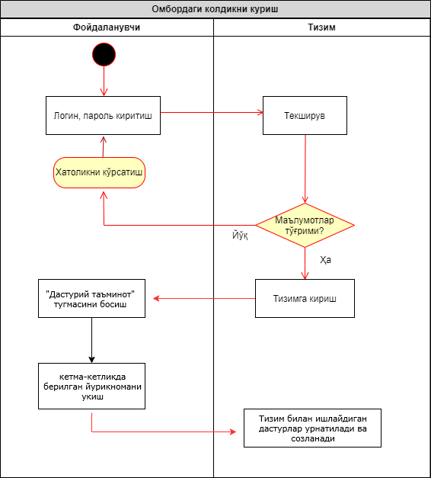
Dasturiy ta’minot bo‘limida qo‘llanmani ko‘rish va to‘g‘ri foydalanish.
    - Administratorlar malakasiga qo‘yiladigan talablar
Administratorlar, tizimni umumiy boshqarish, texnologik jarayonlarni monitoring qilish, foydalanuvchilarni qo‘shish, xatoliklarni tahlil va bartaraf qilish malakasiga ega bo‘lishi lozim.
Tizimning barqaror ishlashi uchun foydalanuvchilardan quyidagilar talab etiladi:
serverlar, server dasturiy ta’minotlari va axborot uzatish tarmoqlarining benuqson hamda uzluksiz ishlashi ta’minlanishi;
administratorlar tomonidan tizimga boshlang‘ich ma’lumotlarning to‘g‘ri kiritilishi
va maxsus administratorlik dasturi yordamida tizim to‘g‘ri boshqarib borilishi;
Monitoring markazlaridagi operatorlarga texnik ko‘mak beruvchi doimiy qo‘llab-quvvatlash xizmatining to‘laqonli faoliyat ko‘rsatishi.
Hududlardagi administratorlar:
Ma’lumot kirituvchi operatorlar kompyuter texnologiyalari, yopiq tarmoqlardan foydalanish bo‘yicha bilimga ega bo‘lib, foydalanuvchilar xatti-harakatlari ustidan nazoratni amalga oshirish yuzasidan ko‘nikmalar ega bo‘lish talab etiladi;
    - Foydalanuvchilar malakasiga qo‘yiladigan talablar
Tizimning ishlashini ta’minlovchi foydalanuvchi turlari:
tizimda texnik xizmat ko‘rsatuvchi mutaxassislar;
ma’lumot kirituvchi operatorlar;
ma’lumotlarni tahlil qiluvchi operatorlar;
tarmoq va tizim administratorlari;
Tizim foydalanuvchilariga bo‘lgan talablar:
Ma’lumot kirituvchi operatorlar kompyuter texnologiyalari, tarmoqlardan foydalanish bo‘yicha yetarli bilimga ega bo‘lishi talab etiladi;
    - Vazifa ko‘rsatkichlari
O‘zbekiston Respublikasidagi amaldagi qonunchilikka muvofiq majburiy sertifikatlashtirilishi lozim bo‘lgan texnik vositalar tegishli sertifikatlarga ega bo‘lishi shart.
Tizimni yaratish uchun texnologik yechimlar quyidagi talablarni bajarishni ta’minlashi kerak:
kunu-tun rejimida uzluksiz ishlashi (24/7/365 rejim);
taqsimlangan muhitda bir nechta tarmoq uskunalari bilan ishlash imkoniyati;
TCP/IP protokoli bo‘yicha telekommunikatsiya muhitida ishlash;
    - Ishonchliligiga qo‘yiladigan talablar
Ishlab chiqiladigan axborot tizimi:
tizimdan foydalanish qoidalariga to‘liq rioya qilingan hollarda, to‘xtovsiz, barqaror ishlashi;
dasturiy ta’minotdagi xatolik sababli tizimning ishi to‘xtab qolgan holatlarda, mazkur texnik topshiriqda belgilangan yoki buyurtmachi va ishlab chiqaruvchi o‘rtasida kelishilgan muddatlarda tizimning ishini to‘liq qayta tiklash imkoniyatlari mavjud bo‘lishi lozim.
markaz texnik vositalarning ishdan chiqishi. Texnik vositalar va aloqa kanallarining barqaror ishlashi, zarur hollarda zudlik bilan ta’mirlanishi, rezerv aloqa kanallarini tashkil qilish va ma’lumotlardan rezerv nusxa olib turish buyurtmachining mutaxassislari tomonidan ta’minlanadi. Texnik vositalar yoki aloqa kanallarida nosozlik yuzaga kelganida, dasturiy mahsulot o‘zini va o‘z ma’lumotlar bankini ishdan chiqib qolishiga o‘zi sababchi bo‘lmasligi lozim;
elektr energiyasi ta’minotidagi uzilish yoki impulsli nosozliklarda ham dasturiy mahsulot o‘zini va o‘z ma’lumotlar bankini ishdan chiqib qolishiga o‘zi sababchi bo‘lmasligi lozim. Elektr energiyasi ta’minotida 15 daqiqagacha bo‘ladigan uzilishlar tizimning to‘xtab qolishiga olib kelmasligi choralari ko‘rilgan bo‘lishi lozim.
Texnik va dasturiy vositalarda yuzaga kelgan nosozliklar hamda ularni bartaraf etish uchun ko‘rilgan choralar buyurtmachining administratorlari tomonidan batafsil qayd etib borilishi va bunday nosozliklarni kamaytirish choralari o‘z vaqtida ko‘rilishi lozim.
    - Xavfsizlikka qo‘yiladigan talablar

Mazkur avtomatlashtirilgan tizim O‘z DSt 2814:2014 “Axborot texnologiyalari.

Avtomatlashtirilgan tizimlar. Axborotni ruxsatsiz kirishdan himoyalash.

Himoyalanganlik sinflari” standartiga muvofiq axborotni ruxsatsiz kirishdan himoyalash darajasi bo‘yicha 1B himoyalanganlik sinfiga mansub hisoblanadi.

Tizimda qayta ishlanadigan axborot xizmatga oid hamda foydalanilishi cheklangan axborot toifasiga kiradi.
Foydalanishni boshqarish quyi tizimi foydalanuvchilarni identifikatsiya va autentifikatsiya qilish asosida amalga oshiriladi.
Tizimda rollarga asoslangan ruxsatlar siyosati joriy etiladi va quyidagi asosiy rollar belgilanadi:
- administrator;
- foydalanuvchi.
Har bir rol uchun axborot resurslariga va tizim funksiyalariga kirish huquqlari qat’iy chegaralanadi.
AT foydalanuvchilari parollari quyidagi talablarga javob berishi kerak:
ham kichik, ham katta harflardan iborat boʻlishi (masalan, a-z, A-Z);
harflardan tashqari raqamlar va tinish belgilari boʻlishi (masalan, 0-9. !@#$%ʻ^&*();
Tizimga kirishda parollar uzunligi kamida 8 ta belgidan iborat bo‘lishi, harf-raqamli va maxsus belgilarni o‘z ichiga olishi shart.
Qayd qilish va hisobga olish quyi tizimi tizimda sodir bo‘ladigan barcha xavfsizlik va funksional hodisalarni avtomatik tarzda qayd etishni ta’minlaydi.
Qayd qilinadigan hodisalarga quyidagilar kiradi:
- foydalanuvchilarning tizimga kirishi va chiqishi;
- muvaffaqiyatli va muvaffaqiyatsiz autentifikatsiya urinishlari;
- axborot tashuvchi qurilmalarning ulanishi va uzilishi;
- noqonuniy ulanishlar va ularning bloklanishi;
- administratorlar tomonidan bajarilgan barcha amallar.
Qayd yozuvlarida sana, vaqt, foydalanuvchi identifikatori va amal turi ko‘rsatilishi shart.
- Foydalana olish subyektlarining tizimga kirishi va (tizimdan chiqishi) qayd qilinishi yoki operatsion tizimning ishga tushirilishi va inisializatsiya qilinishi hamda uning dasturiy to‘xtalishini qayd qilish amalga oshirilishi kerak. Tizimdan chiqish yoki tizimning to‘xtatilishini qayd qilish AT apparaturadan o‘chirilgan vaqtda amalga oshirilmaydi. Qayd qilish parametrlarida quyidagilar ko‘rsatiladi:
- Foydalana olish subyektining tizimga kirishi (tizimdan chiqishi) yoki tizimni ishga tushirish (to‘xtatish) sanasi va vaqti;
- Kirishga urinish natijasi: muvaffaqiyatli yoki muvaffaqiyatsiz – ruxsat etilmagan;
- Foydalana olishga urinishda subyektning taqdim etilgan identifikatori (kodi yoki familiyasi);
- Barcha muxofazalanadigan axborot tashuvchi axborot tashuvchilarni hisobga olish ularni markalash va hisobga olish ma’lumotlarini jurnalga (hisobga olish kartochkasiga) kiritish bilan amalga oshirilishi kerak.
Kriptografik quyi tizim:
Aloqa kanallari orqali uzatiladigan foydalanilishi cheklangan axborot kriptografik himoyalash vositalari yordamida shifrlanishi lozim.
Axborotni kriptografik himoyalashda faqat belgilangan tartibda sertifikatlangan kriptografik vositalardan foydalaniladi.
Kriptografik kalitlar bilan ishlash, shuningdek shifrlash va deshifrlash operatsiyalari foydalanishni boshqarish quyi tizimi orqali nazorat qilinadi.
- NZ chegaralaridan chiqadigan, aloqa kanallari bo‘ylab uzatiladigan foydalanishi cheklangan axborotni shifrlash amalga oshirilishi kerak.
- Subyektlarning shifrlash operatsiyalari va tegishli kriptografik kalitlardan foydalana olishi qo‘shimcha ravishda foydalana olishni boshqaruvchi quyi tizim vositasida nazorat qilinishi kerak;
- Axborotni kriptografik himoyalashning sertifikatlangan vositalaridan foydalanish kerak.
Butunlikni ta’minlash quyi tizimi:
Tizimda dasturiy vositalar, ma’lumotlar bazasi va qayta ishlanadigan axborotning butunligi ta’minlanishi lozim.
Tizim ishga tushirilganda asosiy dasturiy komponentlarning butunligi nazorat summalari orqali tekshiriladi.
Ma’lumotlarning ruxsatsiz o‘zgartirilishi aniqlangan taqdirda tizim bu haqda administratorni xabardor qilishi shart.
RFO AMT dasturiy vositalarining, qayta ishlanadigan axborotning butunligi, shuningdek dasturiy muhitning o‘zgarmasligi ta’minlangan bo‘lishi kerak. Bunda:
RFO AMTning butunligi AMT komponentlarining nazorat summalari bo‘yicha tizimni ishga tushirishda tekshiriladi;
Elektr tarmog‘iga ulangan barcha texnik vositalar tasodifiy tashqi ta’sirlardan lozim darajada himoyalangan bo‘lishi hamda GOST 12.1.030-81 standarti talablariga asosan elektr nosozliklaridan himoyalangan bo‘lishi lozim.
Elektr ta’minoti tizimi yuklamaning me’yoridan ortib ketishi yoki qisqa tutashuv holatlarida avtomatik o‘chish, shuningdek avariya holatlarida qo‘lda o‘chirish imkoniyatlariga ega bo‘lishi lozim.
Tizimning texnik vositalaridan foydalanishda mehnat xavfsizligi va muhofazasining amaldagi qoidalariga amal qilinishi lozim.
Tizimning ishlashi uchun foydalaniladigan barcha texnik vositalar seriyali ishlab chiqarilgan bo‘lishi hamda muvofiqlik sertifikatiga ega bo‘lishi lozim.
Axborot xavfsizligini ta’minlash talablar:
Serverga har qanday ma’lumot optik shisha tolali himoyalangan yopiq (VPN) kanallar orqali yetkazilishi shart;
Serverga yetkazib berilgan barcha ma’lumotlarni himoyalanishi va saqlanishini Mudofaa vazirligi ta’minlaydi;
Ma’lumotlarga kirishda foydalanuvchilarga belgilangan ruxsatlar amal qilishi;
Ma’lumotlar to‘kisligini ta’minlash;
Ma’lumotlarga ruxsatsiz kirishni oldini olish;
Foydalanuvchilarni identifikatsiya qilish;
Tizim foydalanuvchilari bajaradigan amallarni nazorat qilish va jurnallashtirish;
Tizimdagi axborot havfsizligi quyidagi davlat standartlari talablariga javob berishi kerak: O‘z DSt ISO/IEC 13335-1, O‘z DSt ISO/IEC 15408-1, O‘z DSt ISO/IEC 15408-2, O‘z DSt ISO/IEC 15408-3, O‘z DSt ISO/IEC 27001, O‘z DSt ISO/IEC 27002, O‘z DSt 2814.
    - Ergonomika va texnik estetikaga qo‘yiladigan talablar
Tizimning foydalanuvchi bilan muloqoti vizual grafik interfeys shaklida tashkil etilib, ushbu interfeys qulay va tushunarli bo‘lishi, me’yoridan ortiq darajadagi grafik elementlar va turli ranglar bilan yuklangan bo‘lmasligi hamda foydalanuvchining talablariga tezlik bilan javob qaytarishi lozim.
Tizimning navigatsiya elementlari ham foydalanuvchi uchun qulay, tushunarli ko‘rinishga ega bo‘lishi va optimal joyda joylashtirilishi lozim.
Tizimning interfeysini loyihalashtirishda:
har bir modul bo‘yicha ekranda aks ettiriladigan barcha shakllar bir xil dizaynga ega bo‘lishi va boshqaruv elementlari bir xil joyda joylashtirilishi;
ko‘rinishi o‘xshash bo‘lgan boshqaruv elementlarining ishlash tartibi ham bir xil bo‘lishi (sichqoncha olib kelinganda, bosilganda, klaviatura tugmalari bosilganda barcha o‘xshash elementlar bir xil tartibda ishlashi);
klaviaturadan asosan ma’lumotlarni kiritish va o‘zgartirishda foydalanishi, boshqa holatlarda sichqonchadan foydalanilishi ko‘zda tutilgan bo‘lishi;
interfeys 1024x768 piksel va undan katta o‘lchamdagi ekranlarda benuqson, noqulayliklarsiz ishlashi ko‘zda tutilgan bo‘lishi lozim.
Tizimning veb-interfeysi quyidagi asosiy komponentlardan tashkil topishi lozim:
tizim sarlavhasi va bosh menyusi;
yuqori boshqaruv va axborot elementlari;
ma’lumotlarni aks ettirish uchun asosiy joy;
quyi boshqaruv va axborot elementlari.
Tizimning har bir modulini loyihalashtirishda asosan 2-3 xil ranglar kompozitsiyasidan foydalanilishi va interfeysning barcha oynalari shu rang va shakllarga mos bo‘lishi lozim.
Ma’lumotlarni kiritish oynasida ma’lumotlarning xatosiz kiritilishini ta’minlashga avtomatik tarzda yordamlashib turadigan funksiya joriy qilinishi lozim.
Tizimning ishlashida xatolik yuzaga kelganida, tizim bu haqda foydalanuvchiga tushunarli bo‘lgan xabarni ekranga chiqarishi lozim.
Tizimning ma’lumot kiritish qismida foydalanish tartibi to‘g‘risidagi yo‘riqnoma joylashtirilgan bo‘lishi va foydalanuvchi tomonidan istalgan vaqtda uni qayta o‘qib chiqish imkoniyati yaratilgan bo‘lishi lozim.
Ish o‘rinlarida foydalaniladigan statsionar va mobil kompyuter texnikalari foydalanish
va xizmat ko‘rsatish uchun qulay bo‘lishi lozim.
Ishchi xodimlarning ishlash sharoitlari va foydalaniladigan kompyuter texnikasining ko‘rsatkichlari SanPin № 022407 da ko‘rsatilgan sanitariya me’yorlariga mos bo‘lishi lozim.
    - Patent va litsenziya sofligiga qo‘yiladigan talablar:
Tizim doirasida foydalaniladigan kompleks qurilmalar, texnik vositalar, dasturiy ta’minotlarda patent va litsenziya sofligi ta’minlanishi lozim.
Tizimni yaratishdagi loyihaviy yechimlar O‘zbekiston Respublikasining amaldagi qonun hujjatlariga muvofiq patent sofligiga javob berishi lozim.
Loyiha bilan nazarda tutilgan texnik, dasturiy, tashkiliy va boshqa yechimlarning amalga oshirilishi uchinchi shaxslarning mualliflik yoki turdosh huquqlarini buzilishiga olib kelmasligi kerak.
Tizim va uning qismlari uchinchi shaxslarning sanoat, intellektual va boshqa mulkchilikka asoslangan o‘z huquqlarini talab qilishi va da’vo bildirishi holatlaridan xoli bo‘lishi darkor.

    - Standartlashtirish va bir xillashtirishga qo‘yiladigan talablar:
Tizimning funksional modullarini ishlab chiqish jarayonida bir-biriga o‘xshash bo‘lgan barcha vazifalarning texnik, informatsion, lingvistik, matematik va tashkiliy yechimlari bir xil bo‘lishiga erishilishi lozim. O‘xshash vazifalarning yechimlari bir xil bo‘lishi uchun:
foydalanuvchi interfeysining yagona uslubga egaligi va amallarning dasturiy-texnik yechimlari bir xillashtirilishi;
yagona uslub va andozaga ega bo‘lgan dasturlash vositalaridan foydalanish;
tizimini ishlab chiqishda, nisbatan keng tarqalgan dasturlash tillari, vositalari
va texnologiyalaridan foydalanish;
xalqaro muvofiqlik sertifikatiga ega bo‘lgan va seriyali ishlab chiqariladigan texnik vositalardan foydalanish;
dasturiy mahsulotning ishlashi uchun qo‘shimcha ravishda jalb etiladigan dasturlar
va komponentlardan foydalanishni imkon darajasida kamaytirish.
  - Tizim tomonidan bajariladigan funksiyalarga (vazifalarga) talablar:
Tizim funksiyalari uning tarkibiy qismlari tomonidan amalga oshiriladi.
    - Boshqarish
Boshqarish tizimi bu tizimdagi foydalanuvchilar va tashkilotlarni boshqarish imkoniyatini yaratishi kerak.
Foydalanuvchi boshqaruvi-foydalanuvchi ma’lumotlarini qo‘shish, tahrirlash va o‘chirish.
Tashkilotlarni boshqarish-tashkilot ma’lumotlarini qo‘shish, tahrirlash va o‘chirish.
Shuningdek, ushbu quyi tizimda funksiya bo‘lishi kerak "huquqlarni o‘rnatish" tizimdagi funksiyalar va ma’lumotlarga kirish uchun.
Boshqaruv moduli quyidagi modullarni o‘z ichiga olishi kerak:
1) Foydalanuvchi Boshqaruvi;
2) Foydalanuvchi Rolini Boshqarish;
3) Bo‘lim boshqaruvi;
4) Ma’lumotnomalarni boshqarish;
5) Ma’lumotlarni zaxiralash;
6) Tizimning ishlashini kuzatish — jurnallarni ko‘rish.
Foydalanuvchilarni boshqarish moduli foydalanuvchilar ro‘yxatini yuritish va ularning asosiy kirish huquqlarini aniqlash uchun mo‘ljallangan.
Modulning asosiy funksiyalari:
1) Foydalanuvchilarni qo‘shish. Foydalanuvchini qo‘shishda ma’lumotlar migratsiyasi vaqtida amalga oshirilishi kerak:
2) Foydalanuvchi ma’lumotlarini o‘zgartirish. Foydalanuvchi ma’lumotlarini o‘zgartirish foydalanuvchi tafsilotlarini o‘zgartirishni anglatadi.
- foydalanuvchi loginini o‘zgartirish.
3) Foydalanuvchi parolini tiklash. Foydalanuvchi parolini tiklash foydalanuvchi parolini rejalashtirilgan almashtirish yoki parolni buzish holatlarida zarur. Parol qayta o‘rnatilganda, yangi bir martalik parol yaratilishi kerak.
4) Foydalanuvchining tizimga kirishini to‘xtatib turish. To‘xtatib turish avtomatik rejimda bo‘lgani kabi amalga oshirilishi kerak.
5) Foydalanuvchilarni tizimdan o‘chirish — foydalanuvchi o‘chirilgan taqdirda, tugallanmagan holatlar tahlil qilish kerak.
6) Foydalanuvchilarni qidirish. Foydalanuvchilar qidiruv quyi tizimi orqali qidiriladi.
7) foydalanuvchilar sonini ko‘rsatish. Foydalanuvchilar sonini va ularning ishini kuzatish uchun ro‘yxatdan o‘tgan foydalanuvchilarning umumiy sonini va faol foydalanuvchilar sonini ko‘rsatish funksiyasi kerak.
    - Izlash tizimi (Filtr)
Ushbu modul hujjatlarni dinamik qidirishga imkon berishi kerak. Tizimdagi materiallar nomlari, o‘lchamlari, hujjat raqamlari va boshqa tafsilotlari bo‘yicha, hamda axborot tashuvchi qurilmalarning texnik ma’lumotlari bo‘yicha dinamik qidirishni amalga oshirishi kerak.
Hujjatlar uchun atributiv izlashni qo‘llab-quvvatlashi kerak. Bu "namuna bo‘yicha izlash" texnologiyasi yordamida amalga oshiriladi. Ushbu texnologiya qidiruv mezonlarini namuna sifatida belgilashni ta’minlaydi, ushbu mezonlar bo‘yicha tizimda saqlangan barcha hujjatlar taqqoslanadi. Agar hujjatlardagi qiymatlar belgilangan qiymatlarga mos keladigan bo‘lsa, unda hujjat qidiruv natijalariga kiritiladi.
    - Bosh sahifa tizimi
Ushbu modulda barcha axborot tashuvchi qurilmalarning raqamlashgan texnik ma’lumotlarini ko‘rish imkoniyati mavjud.
Tizim administratori bosh sahifa tizimida barcha korxonalar va ularning axborot tashuvchi qurilmalarini ko‘rish imkoniyati mavjud. Tizim foydalanuvchilari esa faqatgina o‘zining korxonaiga biriktirilgan axborot tashuvchi qurilmalarini ko‘rishi mumkin. Tizim foydalanuvchining roliga qarab yaratilgan.
Tizim administratori kerakli korxona va axborot tashuvchi qurilmalarni topishi uchun qidiruv tizimlari yaratilgan.
Bosh sahifa tizimida axborot tashuvchi qurilmaning barcha ma’lumotlarini ko‘rish imkoniyati mavjud.
Ushbu modulda quyidagi ma’lumotlar aks ettiriladi::
- Axborot tashuvchi qurilmaning modeli;
- Axborot tashuvchi qurilmaning turi;
- Axborot tashuvchi qurilmaning hajmi;
- Axborot tashuvchi qurilmaning unikal identifikatsion raqami (PNPDeviceID);
- Axborot tashuvchi qurilmaning ishlab chiqaruvchi firmasi;
- Axborot tashuvchi qurilmaning seriya raqami;
- Axborot tashuvchi qurilmaning grifi;
- Axborot tashuvchi qurilmaning dalolatnoma raqami;
- Axborot tashuvchi qurilmaning yuboruvchisi;
- Axborot tashuvchi qurilmaning qabul qiluvchisi;
- Axborot tashuvchi qurilmaning .docx formatidagi dalolatnomasi;
Ushbu modelga axborot tashuvchi qurilmalarni ro‘yxatdan o‘tkazish uchun USBReestr dasturini kompyuterga o‘rnatib ro‘yxatdan o‘tkazish kerak bo‘ladi.
    - Noqonuniy ulanishlar tizimi
Bu modulda nazoratda turgan kompyuterlarga noqonuniy ravishda ulangan axborot tashuvchi qurilmalarning ma’lumotlari aks ettiriladi.
Tizim administratori uchun ushbu modulda barcha korxonalarning noqonuniy ulanishlari aks ettiriladi. Tizim foydalanuvchilari uchun esa faqatgina o‘zining korxonaida bo‘lgan noqonuniy ulanishlar ko‘rinadi.
Tizim administrator uchun ushbu modul bilan qulay ishlashi uchun korxona va qurilma bo‘yicha qidiruv tizimi yaratilgan.
Ushbu modulda quyidagi ma’lumotlar aks ettiriladi:
- Tartib raqam;
- Qanday qurilma ulanganligi;
- Noqonuniy ulanish qayd etilgan korxona nomi;
- Axborot tashuvchi qurilma ulangan kompyuterning MAC-adresi;
- Axborot tashuvchi qurilma ulangan kompyuterning grifi;
- Axborot tashuvchi qurilmaning grifi;
- Axborot tashuvchi qurilmaning identifikatsion raqami;
- Noqonuniy ulanish qayd etilgan sana va vaqt;
- Ulanish qayd etilgan qatorni o‘chirish;
Ushbu modul nafaqat ro‘yxatdan o‘tmagan axborot tashuvchi qurilmalarni qayd qilish, balki ro‘yxatdan o‘tgan axborot tashuvchi qurilmani grifi bo‘yicha noqonuniy ulanishlarni qayd etadi.
    - Foydalanuvchilar tizimi
Bu modulda tizim administratori uchun tizimning barcha foydalanuvchilari haqida ma’lumotga ega bo‘ladi. Tizim foydalanuvchisi uchun esa faqatgina o‘zining ma’lumotlarini ko‘rish imkoniyati bo‘ladi.
Agarda tizim foydalanuvchilarining shaxsiy ma’lumotlari fosh bo‘lganda maxfiylikni tiklash maqsadida shaxsiy ma’lumotlarni o‘zgartirish imkoniyati mavjud;
Ushbu modulda quyidagi ma’lumotlar aks ettiriladi:
- Tartib raqam;
- Tizim foydalanuvchisining logini;
- Tizim foydalanuvchisining paroli;
- Tizim foydalanuvchisi ma’lumotlarini o‘zgartirish uchun “o‘zgartirish” tugmasi;
Tizim administratori uchun kerakli foydalanuvchini qisqa vaqtda topish uchun va qulaylik yaratish maqsadida qidiruv tizimlari yaratilgan.

    - Qurilmani ko‘chirish tizimi
Bu modulda tizim administratori axborot tashuvchi qurilmani bir korxonadan boshqa korxonaga ko‘chirish imkoniyati mavjud.
Tizim foydalanuvchisi axborot tashuvchi qurilmalarni bir korxonadan boshqa korxonaga ko‘chirish va vakolatiga ega emas.
Tizim administratori axborot tashuvchi qurilmani bir korxonadan boshqa korxonaga ko‘chirish uchun kerakli korxonani va axborot tashuvchi qurilmani qidirib topish va boshqa korxonaga ko‘chirish uchun qidiruv tizimlari yaratilgan.
Ushbu modulda quyidagi ma’lumotlar aks ettiriladi::
- Axborot tashuvchi qurilmaning modeli;
- Axborot tashuvchi qurilmaning turi;
- Axborot tashuvchi qurilmaning hajmi;
- Axborot tashuvchi qurilmaning unikal identifikatsion raqami (PNPDeviceID);
- Axborot tashuvchi qurilmaning ishlab chiqaruvchi firmasi;
- Axborot tashuvchi qurilmaning seriya raqami;
- Axborot tashuvchi qurilmaning grifi;
- Axborot tashuvchi qurilmaning dalolatnoma raqami;
- Axborot tashuvchi qurilmaning yuboruvchisi;
- Axborot tashuvchi qurilmaning qabul qiluvchisi;
- Axborot tashuvchi qurilmaning .docx formatidagi dalolatnomasi;
- Barcha korxonalar;
Axborot tashuvchi qurilmalarni faqatgina o‘ziga biriktirilgan korxonada ishlatish kerakligi va boshqa korxonada ishlatish taqiqlangan. Lekin istisno tarzda korxonalar o‘rtasida bazi hollarda rahbariyat buyrug‘i bilan axborot tashuvchi qurilmalarni ko‘chirish kerak bo‘lganda tizimda ularning raqamlashgan ma’lumotlarni ko‘chirish uchun ushbu modul ishlab chiqilgan.

    - Qurilmani vaqtinchalik ko‘chirish tizimi
Bu modulda tizim administratori axborot tashuvchi qurilmani vaqtinchalik bir korxonadan boshqa korxonaga ko‘chirish imkoniyati mavjud.
Tizim foydalanuvchisi axborot tashuvchi qurilmalarni bir korxonadan boshqa korxonaga vaqtincha ko‘chirish va vakolatiga ega emas.
Tizim administratori axborot tashuvchi qurilmani bir korxonadan boshqa korxonaga vaqtincha ko‘chirish uchun kerakli korxonani va axborot tashuvchi qurilmani qidirib topish va boshqa korxonaga ko‘chirish uchun qidiruv tizimlari yaratilgan.
Ushbu modulda quyidagi ma’lumotlar aks ettiriladi::
- Axborot tashuvchi qurilmaning modeli;
- Axborot tashuvchi qurilmaning turi;
- Axborot tashuvchi qurilmaning hajmi;
- Axborot tashuvchi qurilmaning unikal identifikatsion raqami (PNPDeviceID);
- Axborot tashuvchi qurilmaning ishlab chiqaruvchi firmasi;
- Axborot tashuvchi qurilmaning seriya raqami;
- Axborot tashuvchi qurilmaning grifi;
- Axborot tashuvchi qurilmaning dalolatnoma raqami;
- Axborot tashuvchi qurilmaning yuboruvchisi;
- Axborot tashuvchi qurilmaning qabul qiluvchisi;
- Axborot tashuvchi qurilmaning .docx formatidagi dalolatnomasi;
- Barcha korxonalar;
Axborot tashuvchi qurilmalarni faqatgina o‘ziga biriktirilgan korxonada ishlatish kerakligi va boshqa korxonada ishlatish taqiqlangan. Lekin istisno tarzda korxonalar o‘rtasida bazi hollarda rahbariyat buyrug‘i bilan vaqtincha boshqa korxonada ishlatish kerak bo‘lganda tizimda ularning raqamlashgan ma’lumotlarni vaqtincha ko‘chirish uchun ushbu modul ishlab chiqilgan.

    - Dasturiy ta’minot tizimi

Bu modulda Tizimning ishlashi uchun kerak bo‘lgan USB Reestr va USB Qalqon dasturiy ta’minotlari va ularni ishlatish tartibiga oid ketma-ketlikda yo‘riqnoma keltirilgan.

Ushbu modul tizim foydalanuvchilari o‘zlariga biriktirilgan korxonadagi axborot tashuvchi qurilmalarni ro‘yxatdan o‘tkazish va nazorat qilish uchun mo‘ljallangan dasturiy ta’minot to‘g‘ri o‘rnatish va sozlash uchun mo‘ljallangan.
    - Tarmoq infratuzilmasiga qo‘yiladigan talablar
Tarmoq infratuzilmasi O‘zbekiston Respublikasining amaldagi qonunchiligi, milliy va xalqaro standartlarga muvofiq ishlab chiqilishi va qurilishi hamda xavfsizlik va ishonchlilik talablariga javob berishi lozim.
Tarmoq qurilishining tuzilish sxemasi tarmoq sig‘imining hisob-kitoblariga, kommunikasiya tugunlarining joylashishiga va oxirgi uskunalarga asoslangan holda tizimni joriy qilish bosqichida aniqlanishi lozim. Tarmoq infratuzilmasi ma’lumotlar va video ma’lumotlarni bir vaqtda uzatishni qo‘llab-quvvatlashi kerak.
Quyidagi tamoyillar tarmoq infratuzilmasini qurish uchun asos bo‘lishi kerak:
ob’ektlarda ma’lumotlarni uzatish tarmog‘i kamida 100 Mbit/s tezlikda bo‘lishi;
    - Aloqa vositalari va ulanish turlariga talablar:
Tizim ishlashi uchun yagona avtomatlashtirish ob’ektidagi barcha tarmoq komponentlari TCP/IP protokoli va VPN texnologiyasi xavfsizlik protokollari yordamida lokal tarmoqqa ulanishi kerak.
Yopiq ma’lumotlar uzatish tarmog‘ini yaratish uchun “O‘zbektelekom” AK ma’lumotlarni uzatish tarmog‘ining ijaraga olingan kanallaridan foydalanishni nazarda tutish lozim.
Tarmoq quyi tizimi quyidagi tarkibiy qismlarni o‘z ichiga olishi kerak:
Simli optik shisha tolali aloqa tarmoqlar segmenti:
tarmoqning aktiv qurilmalari;
tarmoq xavfsizligi qurilmalari.
Kirish tarmog‘i uskunalari Gigabit portlari va PoE texnologiyasini qo‘llab-quvvatlashi kerak. Ushbu kommutator ma’lumotlarni saqlash uskunalarini tizim operatorining ish joyi va simsiz kirish nuqtalarini ulash uchun mo‘ljallangan.
    - Tarmoqning ishlash qobiliyatiga qo‘yiladigan talablar:
Tarmoq infratuzilmasining magistral kanallar joylashishining tarkibiy sxemasi, kanalning o‘tkazish qobiliyatidan, kommutatsiya tugunlari va yakuniy uskunalar joylashuvidan kelib chiqib Tizimni joriy etish bosqichlari amalga oshirish bosqichida belgilangan bo‘lishi kerak.
Tarmoq infratuzilmasining arxitekturasi, foydalaniladigan modellar va aktiv tarmoq uskunasining tarkibiy qismlari uzatiladigan trafik hajmiga mos kelishi kerak.
    - Tizim faoliyatidagi rejimlarga qo‘yiladigan talablar:
Tizim quyidagi ishlash rejimlariga ega bo‘lishi kerak:
Normal (kundalik faoliyat rejimi) – ishlashning asosiy rejimi. Ushbu rejimda tizim o‘z vazifalarini texnik va tashkiliy ko‘rsatmalarga muvofiq bajaradi;
nostandart funksional rejimi – ma’lumotlarni saqlash imkonini beradigan tizim resurslaridan foydalanish, amaldagi ilovalar va operatsion tizimlarni, axborot massivlarini to‘g‘ri yakunlash. Nostandart rejimi tizim elektr ta’minoti avariyaga uchragan yoki qurilmaning uzviy qismi ishdan chiqqan holatlarda zaruriy minimal vazifalarni bajarish uchun ishlatiladi.
Agar dasturiy ta’minot yoki qurilma elektr uzilishi, ichki yoki tashqi omillar natijasida nosoz holatga qo‘yilgan taqdirda, tizim o‘z muammolarini to‘liq va tegishli darajada xal qilishni ta’minlay olmasa, tizim nostandart ish rejimiga o‘tadi.
Bunday holatlarda, har bir nosozlik to‘g‘risidagi ma’lumotlar tizimda qayd etiladi va tizimning ishlashini va normal ishlashini ta’minlash bo‘yicha choralar ko‘rish uchun texnik xodimlarga yetkaziladi.
Nostandart vaziyatga chora ko‘rish uchun xizmat ko‘rsatuvchi xodimga xabar berish, zarur ma’lumotlarni tiklash, profilaktika choralarini ishlab chiqish va amalga oshirishni o‘z ichiga oladi.
    - Operatsion tizimlarga talablar:
Operatsion tizim quyidagilarni ta’minlashi kerak:
yuqori ishlab chiqaruvchanlik;
yuqori darajadagi chidamlilik va ishonchlilik;
foydalaniladigan tarmoqlar bo‘yicha axborot almashishni qo‘llab quvvatlash;
foydalanuvchiga qulay va tushunarli grafik interfeys,
foydalanishning qulayligi va samaradorligi;
multimedia bilan ishlay olishi;
aniq shartlar asosida foydalanish konfiguratsiyalash imkoniyati;
ko‘p vazifali qo‘llab-quvvatlash rejimi;
har tomonlama moslashuvchan konfiguratsiya, modullilik;
tezkor javob berish vaqtlari, ko‘p darajali, ustuvorlikka asoslangan uzilishlarni qayta ishlash va olingan hodisalarni vaqt bilan belgilash;
kommunikatsiya vositalarini rivojlantirish (standart tarmoqlarni qo‘llab-quvvatlash, shuningdek, turli kirish-chiqish interfeyslari);
dasturlarni boshqarish - operatsion tizim barcha dasturlarni operativ xotiraga yuklaydi, ish avvalida ularga boshqaruvni topshiradi, bajaradigan dasturlarning talabiga binoan turli xil harakatlarni amalga oshiradi va yakunida dasturlar egallagan xotirani bo‘shatadi.
Operatsion tizim dastur boshqarish funksiyasi doirasida quyidagilarni bajaradi:
bir nechta vazifalarni parallel bajarish (ko‘p vazifa rejimini qo‘llab-quvvatlash);
kompyuter resurslarini vazifalar o‘rtasida taqsimlash;
vazifalarning o‘zaro aloqasini tashkil etish;
periferik qurilmalarni boshqarish (turli kirish/chiqish terminallar, modemlar, poligrafiya qurilmalari va boshqalar, qurilmalarga standart kirish, foydalanuvchi dasturlarining nostandart tashqi qurilmalari bilan o‘zaro aloqasini ta’milash);
lokal hisoblash tarmoqlarida mashinalararo aloqani va resurslar taqsimlanishini tashkil etish;
Operatsion tizim foydalanuvchilarning xavfli harakatlari va ularning dasturlaridan o‘z-o‘zini, (tizimdagi) ma’lumotlarni va foydalanuvchi dasturlarini, shuningdek tizimli resurslarni himoya qiladi.
  - Ta’minot turlariga qo‘yiladigan talablar
    - Matematik ta’minotga qo‘yiladigan talablar:
Axborot tizimining matematik ta’minoti uchun alohida talablar qo‘yilmaydi. Tizimni ishlab chiqish jarayonida amaldagi me’yoriy hujjatlarga asoslaniladi. Me’yoriy hujjatlar bilan tartibga solinmagan holatlarda mantiqan optimal bo‘lgan matematik uslublar, modellar va algoritmlardan foydalanilishi lozim.

    - Axborot ta’minotiga qo‘yiladigan talablar:
      - Tizimga kiritiladigan ma’lumotlarning tarkibi, tuzilmasi va shakllantirish uslublariga qo‘yiladigan talablar:
Tizimga kiritiladigan ma’lumotlar zamonaviy reaksion ma’lumotlar bazasini boshqarish tizimida saqlanishi va boshqarilishi lozim. Ma’lumotlarning to‘liqligi va o‘zaro uyg‘unligini ta’minlash uchun ma’lumotlar bazasini boshqarish tizimining ichki mexanizmlaridan foydalanilishi lozim. Ma’lumotlar bazasi normalizatsiya qoidalari bo‘yicha shakllantirilishi lozim.

      - Tizim komponentlari o‘rtasidagi axborot almashinuviga qo‘yiladigan talablar:
Kichik tizimlar o‘rtasida axborot almashinuvi yagona axborot maydoni orqali
va standartlashtirilgan protokollar va ma’lumotlar almashish formatlaridan foydalanish orqali amalga oshirilishi lozim.
AT kichik tizimlarining barcha tarkibiy qismlari ma’lumotlar serverlari va dastur serverlari orqali ta’minlangan yagona mantiqiy maydon ichida ishlashi kerak.
Tizim tarkibiy qismlari orasidagi asosiy aloqa vositasi sifatida Ethernet texnologiyasi yordamida qurilgan lokal kompyuter tarmog‘idan foydalanish lozim (texnologiyaning o‘ziga xos tadbiqi loyihalash bosqichida aniqlanishi lozim).
TCP/IP tarmoq va tarmoqlararo aloqa uchun asosiy protokol sifatida ishlatilishi kerak
      - Ma’lumotlar bazasini boshqarish tizimiga qo‘yiladigan talablar:
Tizimga yuklatilgan barcha vazifalarning to‘laqonli bajarilishiga erishish uchun, ma’lumotlar bazasini boshqarish tizimi quyidagi talablarga javob berishi lozim:
ma’lumotlarni relyatsion tartibda saqlash va SQL tilidagi so‘rovlar asosida ishlay olishi;
"mijoz-server" arxitekturasiga mos kelishi;
turli operatsion tizimlar va texnik vositalarda ishlaydigan versiyalarga ega bo‘lishi;
interoperabellik (boshqa arxitekturadagi tizimlar bilan hamkorlikda ishlay olishi).
ko‘p oqimlilik (mnogopotochnost);
Ishonchlilikni ta’minlash vositalariga ega bo‘lish:
tranzaksiyalar jurnalini yuritish, tizim ishini to‘xtatmay turib, ma’lumotlardan rezerv nusxa olish va qayta tiklash imkoniyati;
ma’lumotlar butunligini ta’minlash vositalariga ega bo‘lish;
so‘rovlarni optimallashtirish vositalariga ega bo‘lish;
    - Lingvistik ta’minotga qo‘yiladigan talablar
Tizimni ishlab chiqishda bugungi kunda mijoz-server texnologiyasidagi veb-ilovalar ishlab chiqishda eng keng foydalaniladigan dasturlash tillaridan foydalanilishi lozim.
Dasturlash tilidan foydalanish masalasi, tizimni ishlab chiqish jarayonida ishning xususiyatlaridan kelib chiqqan holda tanlanadi.
Ma’lumotlarni boshqarish tili sifatida SQL so‘rovlar tilidan foydalanilishi lozim.
Tizimni ishlab chiqish, joriy etish va saqlash xarajatlarini kamaytirish maqsadida, ayrim keng foydalaniladigan, ochiq kodli, erkin tarqatiladigan, bepul dasturiy vositalardan ham buyurtmachining xohishiga ko‘ra foydalanilishi mumkin.
Tizim foydalanuvchi bilan muloqot qismida ruscha yoki o‘zbekcha (kirill yoki lotin) tillar ishlatilishi mumkin.
    - Dasturiy ta’minotga qo‘yiladigan talablar
Tizimning dasturiy ta’minoti quyidagi xususiyatlarga ega bo‘lishi lozim:
funksional imkoniyatlarining yetarliligi (to‘liqligi);
ishonchlilik va barqarorlik;
moslashuvchanlik;
tushunib olish uchun soddalik;
foydalanishga qulaylik.
Tizimga ma’lumot kiritish oynasida ma’lumotlarning xatosiz kiritilishini ta’minlashga avtomatik tarzda yordamlashib turadigan funksiya joriy etilishi lozim.
Tizimning ishlashida xatolik yuzaga kelganida, tizim bu haqda foydalanuvchiga tushunarli bo‘lgan xabarni ekranga chiqarishi lozim.
Tizimning qabul maskanlaridan ma’lumot kiritish qismida foydalanish tartibi to‘g‘risidagi yo‘riqnoma joylashtirilgan bo‘lishi va foydalanuvchi tomonidan istalgan vaqtda qayta o‘qib chiqish imkoniyati yaratilgan bo‘lishi lozim.
Dasturiy ta’minotni ishlab chiqish jarayonida foydalaniladigan dasturiy modullar va kutubxonalar, dasturiy mahsulotlar ishlab chiqarish sanoatida keng qo‘llaniladigan va umumiy foydalanish imkoniyatiga ega bo‘lishi lozim.
Ishlab chiqiladigan dasturiy mahsulot imkon darajasida operatsion tizim va hisoblash texnikasining muayyan turlariga bog‘lanib qolmagan bo‘lishi lozim.
Ushbu erkinlikka erishish uchun:
ko‘p platformali yechimlarga ega bo‘lgan va SQL so‘rovlar tili asosida ishlaydigan ma’lumotlar bazasini boshqarish tizimidan foydalanish;
ko‘p platformali yechimlarga ega bo‘lgan web-server dasturlaridan va muhitlaridan foydalanish;
TCP/IP tarmoq protokolidan foydalanish lozim.
Tizimni joriy etish va undan foydalanish uchun sotib olinishi lozim bo‘ladigan dasturiy vositalar quyidagilar bo‘lishi mumkin:
operatsion tizimlar;
ma’lumotlar bazasini boshqarish tizimlari;
web-server dasturlari;
foydalaniladigan komponentlar kutubxonalari;
mijoz kompyuterida foydalaniladigan dasturiy vositalar (webbrauzer, antivirus, office dasturlari);
boshqa dasturiy vositalar.
Tizimni ishlab chiqish, joriy etish va saqlash xarajatlarini kamaytirish maqsadida, ayrim keng foydalaniladigan, ochiq kodli, erkin tarqatiladigan, bepul dasturiy vositalardan ham buyurtmachining xohishiga ko‘ra foydalanilishi mumkin.

    - Texnik ta’minotga qo‘yiladigan talablar
Tizimning ishlashi uchun foydalaniladigan barcha texnik vositalar ishonchlilik, ekologik tozalik, xavfsizlik va texnik xususiyatlari bo‘yicha zamonaviy kompyuter texnikalariga qo‘yiladigan barcha talablar va normalarga mos bo‘lishi hamda xalqaro muvofiqlik sertifikatlariga ega bo‘lishi lozim.
Tizimning ishlashi uchun foydalaniladigan texnik vositalarning turlari:
ma’lumotlar bazasi va dasturiy mahsulotlar serverlari;
korporativ kompyuter tarmog‘i;
foydalanuvchilarning ishchi stansiyalari;
administratorlarning ishchi stansiyalari;
uzluksiz elektr energiyasi bilan ta’minlash qurilmalari va boshqalar.
Foydalaniladigan texnik vositalar tizimning to‘laqonli ishlashi uchun yetarli miqdorda va sifat ko‘rsatkichlariga ega bo‘lishi lozim.
Serverga qo‘yiladigan minimal talablar:
Nomi | Xarakteristikasi
Server | Application server  Form-faktor servera: 2U  Protsessor: (10s, 2,80 GHz, 60 MB Cache)  Protsessorlar soni: 16 protsessorli  Operativ xotira hajmi: 32 Gb  Kontroller diskovoy podsistemы: PCI-E RAID 0/1/5/6/10/50/60 s keshem i zaщitoy kesha Nakopiteli tip 1: SSD 480GB Read-Intensive Kolichestvo nakopiteley tipa 1: 4 Nakopiteli tip 2: ne vыbrano  Kolichestvo nakopiteley tipa 2: ne vыbrano Setevoy interfeys: 2x 10GbE RJ-45 Dopolnitelnыe interfeysы: 2x lGbE RJ-45 Blok pitaniya: Dva, s vozmojnostyu goryachey zamenы. Udalennыy monitoring i upravlenie: Rasshirennaya Operatsionnaya sistema: Drugaya
Server | Storage server (server xraneniya faylov), ne menee 1 protsessor 6 yader (v raschete 500 konnektov za yadro + podderjka OS, MongoDB), ne menee 32 Gb (dlya OS i MongoDB, HDFS), 12 po 2TV (s raschetom 1 Gb diskovogo prostranstva na polzovatelya v god. S uchetom izbыtochnosti 3 servera xraneniya obespechivayut xranenie dannыx na 4 goda).
Server | Database server (server bazы dannыx), Ne menee 2 protsessora po 8 yader (v raschete 500 konnektov za yadro + podderjka OS, PostgreSQL), Ne menee 256 Gb (v raschete 50 % keshirovaniya dannыx BD), 8 po 300GB (dlya xraneniya faylov operatsionnoy sistemы i bazы dannыx. V raschete 48 MV na polzovatelya za god. Obespechivaet xranenie dannыx za 3 goda).
Server | NGiNX server (server raspredelitel), ne menee 2 protsessora po 8 yader (v raschete 500 konnektov za yadro + obrabotka SSL+ podderjka OS, nginx), ne menee 32 GB (v raschete 2 MB na odin zapros + obrabotka SSL), 4 po 300GB (dlya faylov operatsionnoy sistemы i logov). Naimenovanie protokola: TLS, minimalnaya dopustimaya versiya: 1.2, minimalnыy nabor kriptograficheskix algoritmov: ECDHE-ECDSA-AES256-GCM-SHA384: ECDHE-RSA-AES256-GCM-SHA384: ECDHE-ECDSA-SN ASN A20-POLY1305: ECDHE-RSA-CH ASN A20-POLY1305: ECDHE-ECDSA-AES 128-GCM-SHA256: ECDHE-RSA-AES 128-GCM-SHA256: ECDHE-ECDSA-AES256-SHA384: ECDHE-RSA-AES256-SHA384: ECDHE-ECDSA-AES128-SHA256: ECDHE-RSA-AES128-SHA256. protsedura generatsii privatnogo klyucha: avtomaticheski.

    - Metrologik ta’minotga qo‘yiladigan talablar
Tizimni joriy etish va uning doimiy barqaror ishlashiga erishish uchun, buyurtmachi tomonidan tizimdan foydalanishning barcha tartib-qoidalarini qamrab olgan me’yoriy-huquqiy hujjat ishlab chiqilishi, tasdiqlanishi va tizimdan foydalanuvchi hamda unga xizmat ko‘rsatuvchi barcha xodimlarga yetkazilishi lozim.
Xodimlar tomonidan noto‘g‘ri amallar bajarilishining oldini olish uchun:
adminstratorlardan tashqari barcha foydalanuvchilar uchun tizimdagi ma’lumotlar va sozlanmalarni o‘chirish huquqi berilmasligi;
tizimdan foydalanish qoidalari bo‘yicha to‘liq va tushunarli yo‘riqnomalar ishlab chiqilib, dastlabki hamda doimiy o‘quvlar o‘tkazib borilishi;
tizimning barqaror ishlashi uchun zarur bo‘lgan barcha texnik va tashkiliy ishlar o‘z vaqtida amalga oshirib borilishi lozim.
    - Tashkiliy ta’minotga qo‘yiladigan talablar
Tizimning barqaror va to‘laqonli ishlatish uchun talab etiladigan tashkiliy ishlar ro‘yxati ishlab chiquvchi tomonidan tayyorlanib, buyurtmachiga taqdim etiladi va jarayonni ushbu talablar asosida tashkil etish, tizim ishlashining muhim sharti hisoblanadi.
Tizim foydalanuvchilari tomonidan noto‘g‘ri amallar bajarilishining oldini olish uchun adminstratorlardan tashqari barcha foydalanuvchilar uchun Tizimdagi ma’lumotlar va sozlanmalarni o‘chirish huquqi berilmasligi lozim.
    - Uslubiy ta’minotga qo‘yiladigan talablar
Tizimning ishlash uslublari mazkur texnik topshiriqda belgilangan talablar asosida ishlab chiquvchi tomonidan tayyorlanib, tayyor dasturiy mahsulot shaklida buyurtmachiga taqdim etiladi. Tizimni foydalanishga qabul qilib olish jarayonida, tomonlarning kelishuviga asosan tizimning uslubiy ta’minotga qo‘shimcha va o‘zgartirishlar kiritilishi mumkin.
Texnik topshiriqni ishlab chiqishda qo‘llanilgan standartlar :
- O‘z DSt 1985:2018 Axborot texnologiyasi. Axborot tizimlarini yaratishda hujjatlarning turlari, komplektliligi va belgilanishi.
- O‘z DSt 1986:2018 Axborot texnologiyasi. Axborot tizimlari. Yaratish bosqichlari.
- O‘z DSt 1987:2018. Axborot texnologiyasi. Axborot tizimini yaratish uchun texnik topshiriq;
O‘z DSt 2590:2012 Axborot texnologiyasi. Milliy axborot tizimini shakllantirish doirasida davlat organlari tomonidan foydalaniladigan axborot tizimlari integratsiyasiga va o‘zaro faoliyatiga qo‘yiladigan talablar.
O‘z DSt 2814: 2014 axborot texnologiyalari, avtomatlashtirilgan tizimlar, ma’lumotlarga ruxsatsiz kirishdan xavfsizlik darajasi bo‘yicha tasniflash;
- Tizim yaratish bo‘yicha ishlarning tarkibi va mazmuni
Tizimning yaratilishi bo‘yicha ishlar tartibi va mazmuni
Etap  raqami | Ishlarning nomi va ularning mazmuni | Bajarish muddatlari |  | Etap nima bilan tugaydi
Etap  raqami | Ishlarning nomi va ularning mazmuni | boshi | oxiri | Etap nima bilan tugaydi
 | IS va uning qismlarini modernizatsiya qilish | Mudofaa vazirligi raxbariyati tomonidan alohida hujjat bilan belgilanadi. | Modernizatsiya ishlari yakunlangan sana | IS va uning qismlarini modernizatsiya qilish ishlari yakunlanadi
 | Dasturiy ta’minot va operatsion hujjatlarni ishlab chiqish | Hujjatlarni ishlab chiqish boshlangan sana | Hujjatlarni ishlab chiqish yakunlangan sana | Dasturiy ta’minot va operatsion hujjatlar ishlab chiqiladi
 | Axborot tizimini ekspluatatsiya qilish, texnik xizmat ko‘rsatish hamda belgilangan tartibda sertifikatlashtirish tadbirlarini o‘tkazish uchun zarur bo‘lgan normativ-huquqiy, texnik va ekspluatatsion hujjatlar to‘plamini ishlab chiqish bo‘yicha ishlarni amalga oshirish. | Tayyorlash ishlari boshlangan sana | Tayyorlash ishlari yakunlangan sana | Sertifikatlashtirish uchun zarur hujjatlar tayyorlanadi
 | Tizimning dastlabki sinovlari | Dastlabki sinovlar boshlanish sanasi | Dastlabki sinovlar yakunlanish sanasi | Dastlabki sinovlar o‘tkaziladi
 | Ishlab chiqilgan tizimning funksional, axborot xavfsizligi va samaradorlik ko‘rsatkichlari bo‘yicha tematik tadqiqotlarni o‘tkazish, tadqiqot natijalari asosida tegishli tahliliy hisobotlarni tayyorlash hamda ushbu hisobotlarni belgilangan ta rtibda | Tadqiqotlar boshlanish sanasi | Tadqiqotlar yakunlanish sanasi | Tematik tadqiqotlar o‘tkaziladi
 | Vakolatli organ bilan kelishish bo‘yicha ishlarni amalga oshirish. | 20 fevral | 1 mart | Vakolatli organ bilan kelishish ishlari yakunlanadi.
 | Tizimning tajribaviy sinovlarini o‘tkazish | Tajribaviy sinovlar boshlanish sanasi | Tajribaviy sinovlar yakunlanish sanasi | Tajribaviy sinovlar o‘tkaziladi
 | Tizimni yaratish va joriy etish doirasida bajarilgan tadbirlar natijalarini qabul qilish tartibini belgilash, shu jumladan qabul qilish mezonlari, qabul qilish komissiyasi tarkibi hamda qabul qilish natijalari bo‘yicha rasmiy hujjatlarni rasmiylashtirish tartibini nazarda tutish. | Qabul qilish tadbirlari boshlanish sanasi | Qabul qilish tadbirlari yakunlanish sanasi | Tizim qabul qilinadi
 | Tizimni texnik qo‘llab-quvvatlash | Texnik qo‘llab-quvvatlash boshlanish sanasi | Texnik qo‘llab-quvvatlash tugash sanasi | Texnik qo‘llab-quvvatlash yakunlanadi
 | AT 1 ta korxonaga to‘liq o‘rnatilib, birgalikda test qilib, Ishga tushuriladi. AT ni yangi korxonalarga moslash, buyurtmachi xodimlariga o‘rgatish. AT ga keyingi yangi qo‘shiladigan korxonalarni buyurtmachi tomonidan mustaqil amalga oshiriladi. | Joriy etish ishlari boshlanish sanasi | Joriy etish ishlari yakunlanish sanasi | AT ishga tushiriladi

- Tizimni nazorat qilish va qabul qilish tartibi
O‘z DSt 1986:2018 davlat standartiga asosan axborot tizimini tekshirish, sinovdan o‘tkazish va qabul qilish ishlari quyidagilardan tashkil topadi:
- dastlabki tekshirishlardan o‘tkazish;
- tizimdan sinov tariqasida foydalanish;
- tizimni qabul qilish;

7.1. ATni nazorat qilish
Tizim foydalanishga yaroqliligi va mazkur texnik topshiriqda qo‘yilgan talablarga javob berishi bo‘yicha dastlabki tekshirishlardan o‘tkazilishi lozim. Dastlabki tekshirish ishlari ijobiy yakunlanganda, tizimdan sinov tariqasida foydalanishga boshlanishi mumkin.
Dasturiy ta’minotni buyurtmachi bazasida “Tizimni o‘rnatish yo‘riqnomasi”ga muvofiq to‘liq o‘rnatish amalga oshiriladi. Mazkur yo‘riqnomada operatsion tizimni o‘rnatishdan boshlab dasturiy ta’minotning barcha tarkibiy qismlarini tayyor konteynerlardan foydalanmagan holda o‘rnatish metodikasi batafsil bayon etilishi lozim.
Shuningdek, dasturiy ta’minot buyurtmachi bazasida “Dastlabki sinovlar dasturi va metodikasi”ga muvofiq sinovdan o‘tkaziladi. Mazkur dastur va metodika ГОСТ 19.301 hamda O‘z DSt ISO/IEC 25051 davlat standartlari talablariga muvofiq ishlab chiqilgan bo‘lishi shart.
Tizimdan sinov tariqasida foydalanish ishlari buyurtmachining xodimlari tomonidan o‘tkaziladi. Sinovdan o‘tkazish ishlari 30 ish kunidan kam va 60 ish kunidan ko‘p bo‘lmasligi lozim. Zaruratga ko‘ra tizimni sinovdan o‘tkazish ishlarining natijalari to‘g‘risida dalolatnoma tuzilishi va tomonlarga bir nusxadan taqdim etilishi mumkin.
Tizimdan sinov tariqasida foydalanish ishlari ijobiy yakunlangach, sinovi natijalari bo‘yicha tizim foydalanishga topshiriladi va undan amalda foydalanishga boshlash imkoniyati yaratiladi.
Qabul qilish sinovida quyidagilar ko‘rib chiqilishi lozim:
axborot tizimining barcha modullari;
Axborot tizimini foydalanish uchun qabul qilish jarayonida tizimning barcha modullari foydalanishga yaroqlilik va mazkur texnik topshiriqda qo‘yilgan hamda tizimni ishlab chiqish davomidagi kelishuvlarga asosan texnik topshiriqqa kiritilgan o‘zgarishlar talablariga javob berishi bo‘yicha buyurtmachi tomonidan sinovdan o‘tkazilishi shart.
Dastlabki tekshirishlardan o‘tkazish, tizimdan sinov tariqasida foydalanish va qabul qilish sinovidan o‘tkazish ishlarining har biri bo‘yicha, zaruratga ko‘ra tegishli bayonnoma rasmiylashtirilishi va tomonlarga bir nusxadan taqdim etilishi mumkin.
Axborot tizimining foydalanishga topshirilganligi va qabul qilib olinganligi, Mudofaa vazirligi raxbariyati tomonidan alohida belgilangan hujjatga asosan bajarilgan ishlar to‘g‘risidagi dalolatnoma bilan rasmiylashtirilishi lozim.

7.2. Tekshirish va sinovlardan o‘tkazish shartlari
Dastlabki tekshirish va sinov tariqasida foydalanish natijalariga ko‘ra, axborot tizimini qabul qilish sinovlaridan o‘tkazish vaqti, joyi hamda unda qatnashuvchilarning tarkibi buyurtmachi tomonidan belgilanib, ishlab chiqaruvchi bilan kelishilishi lozim.
O‘z DSt 1987:2018 davlat standarti talablariga ko‘ra, tizimni tekshirish va sinovdan o‘tkazish ishlari buyurtmachining ob’ektlarida olib borilishi lozim. Tomonlarning kelishuviga ko‘ra, tizimni tekshirish va sinovdan o‘tkazish ishlari ishlab chiqaruvchining hududi va texnik vositalarida o‘tkazilishi ham mumkin. Buyurtmachining texnik vositalari tizimni joriy qilish uchun tayyor bo‘lmagan holatlarda, tizim buyurtmachi tomonidan tashkil etiladigan sinovdan o‘tkazish stendida yoki ishlab chiqaruvchi tomonidan vaqtincha ajratiladigan texnik vositalarda o‘tkazilishi mumkin.
Sinov stendi server, ishchi stansiya va lokal kompyuter tarmog‘i kabi texnik imkoniyatlardan iborat bo‘lishi yetarli hisoblanadi.
Tizimni sinovdan o‘tkazish va qabul qilish ishlari yuqoridagi talablar asosida o‘tkazilganda, ular ob’ektiv va yetarli deb hisoblanadi.
Ob’ektni tayyorlash ishlari tizimni foydalanishga topshirishdan oldin yoki topshirish jarayonida amalga oshiriladi. Tizimni foydalanishga topshirishda quyidagilarning bajarilishi buyurtmachi tomonidan ta’minlanishi lozim:
Tizimni joriy etish va sinovdan o‘tkazish uchun mas’ul bo‘linma va mansabdor shaxslarni tayinlash;
Tizim joriy etiladigan va undan foydalaniladigan bino va inshootlardagi ish sharoitlarini mazkur texnik topshiriqda belgilangan shartlar asosida tayyorlash;
Tizimni joriy etish uchun lozim bo‘lgan texnik va dasturiy vositalarning to‘liqligi hamda ishchi holatda bo‘lishini ta’minlash;
Tizimni sinovdan o‘tkazish va qabul qilib olish.
- Ishlanma manbaalari
O‘z DSt 1135:2007 Axborot texnologiyasi. Ma’lumotlar bazalari va joylardagi davlat boshqaruvi hamda davlat hokimiyati organlari o‘rtasida axborot almashishiga qo‘yiladigan talablar.
O‘z DSt 1985:2018 Axborot texnologiyasi. Axborot tizimlarini yaratishda hujjatlarning turlari, komplektliligi va belgilanishi.
O‘z DSt 1986:2018 Axborot texnologiyasi. Axborot tizimlari. Yaratish bosqichlari.
O‘z DSt 1987:2018. Axborot texnologiyasi. Axborot tizimini yaratish uchun texnik topshiriq;
O‘z DSt 2590:2012 Axborot texnologiyasi. Milliy axborot tizimini shakllantirish doirasida davlat organlari tomonidan foydalaniladigan axborot tizimlari integratsiyasiga va o‘zaro faoliyatiga qo‘yiladigan talablar.
O‘z DSt ISO/IEC/IEEE 12207:2018. Axborot texnologiyasi. Dasturiy ta’minot hayotiy siklining jarayonlari;
O‘z DSt ISO/IEC 13335-1:2009 Axborot texnologiyasi. Xavfsizlikni ta’minlash metodlari. Axborot-kommunikatsiya texnologiyalari. Xavfsizlikni boshqarish. 1-qism. Axborot-kommunikatsiya texnologiyalari xavfsizligini boshqarish konsepsiyalari va modellari.
O‘z DSt ISO/IEC 15408-1:2016. Axborot texnologiyasi. Xavfsizlikni ta’minlash usullari. Axborot texnologiyalari xavfsizligini baholash mezonlari. 1-qism. Kirish va umumiy model;
O‘z DSt ISO/IEC 15408-2:2016. Axborot texnologiyasi. Xavfsizlikni ta’minlash usullari. Axborot texnologiyalari xavfsizligini baholash mezonlari. 2-qism. Xavfsizlikning funksional komponentlari;
O‘z DSt ISO/IEC 15408-3:2016. Axborot texnologiyasi. Xavfsizlikni ta’minlash usullari. Axborot texnologiyalari xavfsizligini baholash mezonlari. 3-qism. Xavfsizlikka qo‘yiladigan ishonch komponentlari;
O‘z DSt ISO/IEC 25051:2018. Dasturiy ta’minotni ishlab chiqish. Tizimlar va dasturiy mahsulot sifatiga qo‘yiladigan talablar va uni baholash (SQuaRE). Foydalanishga tayyor dasturiy mahsulot (RUSP) sifatiga qo‘yiladigan talablar va testdan o‘tkazish bo‘yicha yo‘riqnomalar
O‘z DSt ISO/IEC 27001:2016 Axborot texnologiyalari. Xavfsizlikni ta’minlash metodlari. Axborot xavfsizligini boshqarish tizimlari.
  - Ishlab chiqilishi lozim bo‘lgan hujjatlar tarkibi va ularga qo‘yiladigan talablar
Texnik va ishchi loyihalar hujjatlar ro‘yxati O‘zDSt 1987:2018 standartida berilgan nomenklatruga mos kelishi kerak. Amalga oshirilgan ishlarning natijalari asosida, Ishlab chiquvchi tizimni ekspluatatsiyaga tushirish uchun zarur bo‘lgan va mavjud holatni aks ettiruvchi to‘liq hujjatlar to‘plamini Buyurtmachiga taqdim qiladi.
Taqdim etiladigan hujjatlarning elektron shakli Adobe Portable Document Format (PDF) versiyasi 7.0 dan kam bo‘lmagan va Microsoft Office 2013 paketining hujjat formatiga mos kelishi kerak. Grafik elementlar asosiy matn hujjatida suratlarda aks ettirilishi kerak.
Loyiha hujjatlari Buyurtmachi tomonidan kelishilgan va tasdiqlangan bo‘lishi kerak.

Talablar
O‘z DSt ISO/IEC 27002:2016 Axborot texnologiyasi. Xavfsizlikni ta’minlash metodlari. Axborot xavfsizligini boshqarishning amaliy qoidalari.
GOST 12.1.030-81 Sistema standartov bezopasnosti truda. Elektrobezopasnost. Zaщitnoye zazemleniye, zanuleniye.
O‘z DSt 2864:2014 Axborot texnologiyasi. Idoralararo integratsiya platformasi. Umumiy texnik talablar.
O‘z DSt ISO/IEC 25021:2014 Tizimlar va dasturiy ta’minotni ishlab chiqish. Tizimlar va dasturiy ta’minot sifatiga qo‘yiladigan talablar va ularni baholash (SQuaRE). Sifat metrikalarining yelementlari.
O‘z DSt ISO/IEC TR 9294:2007 Axborot texnologiyasi. Dasturiy ta’minotning hujjatlashtirilishini boshqarishga oid qo‘llanma.
O‘z DSt ISO/IEC 14764:2008 Dasturiy ta’minotni ishlab chiqish. Dasturiy ta’minot hayotiy siklining jarayonlari. Dasturiy vositalarni kuzatib borish.
O‘z DSt ISO/IEC 27003:2014 Axborot texnologiyasi. Xavfsizligini ta’minlash usullari. Axborot xavfsizligini boshqarish tizimini joriy etish bo‘yicha qo‘llanma.
O‘z DSt ISO/IEC 27005:2013 Axborot texnologiyasi. Xavfsizlikni ta’minlash usullari. Axborot xavfsizligi risklarni boshqarish.
O‘z DSt 1204:2009 Axborot texnologiyasi. Axborotning kriptografik muhofazasi. Kriptografik modullarga xavfsizlik talablari.
O‘z DSt N 163:2007 Davlat organlarining veb-saytlari va serverlariga xizmat ko‘rsatuvchi tizim ma’murlarining zarur malakasi to‘g‘risida nizom.
O‘z DSt T 45-194:2007 Axborot tizimlariga noqonuniy kirish harakatlarining oldini olishni ta’minlaydigan dasturiy apparat vositalarini qo‘llash bo‘yicha tavsiyalar.
O‘z DSt RH 45-128:2012 Davlat hokimiyati va boshqaruvi organlari axborot tizimlarining texnik loyihalarini rasmiylashtirishga qo‘yiladigan talablar. - Tizimdan foydalanuvchilarning tezkor va statistik hisobot shakllari.

TTni ishlab chiquvchi
tashkilot rahbari (lavozimi) _____________________ __________________
(imzo) (ism-sharifi, familiyasi)

Mas’ul bajaruvchi (lavozimi) _____________________ __________________
(imzo) (ism-sharifi, familiyasi)

Bajaruvchilar (lavozimlari) _____________________ __________________
(imzo) (ism-sharifi, familiyasi)

